现代新农人培育中心办公家具采购项目

公开招标采购文件

（采购电子招投标）

编号：kxqz2025014

采 购 人：衢州市柯城区农业农村局（盖章）
采购代理单位：科信联合工程咨询有限公司（盖章）

二○二五年六月

目 录

第一章 招标公告 3
第二章 投标须知前附表及投标须知 7
第三章 采购内容及要求 31
第四章 合同主要条款 45
第五章 应提交的有关格式范例 51
第六章 评分办法及开标程序 70

第一章 招标公告
项目概况：现代新农人培育中心办公家具采购项目的潜在投标人应在政采云平台（https://www.zcygov.cn/）获取（下载）招标文件，并于2025年7月1日9点30分00秒（北京时间）前递交（上传）投标文件。

一、项目基本情况

项目编号：kxqz2025014

项目名称：现代新农人培育中心办公家具采购项目

预算金额（元）：456168元

采购需求（内容、用途、数量、简要技术要求等）：
序号 | 采购内容 | 数量 | 最高限价 | 简要技术、采购要求
1 | 现代新农人培育中心办公家具采购 | 1项 | 456168元 | 主要包含办公组合沙发、办公椅子、茶几、主席台等采购，具体详见采购文件“第三章采购内容及要求”
交货期：合同签订后15日内完成安装及验收合格交付使用
二、申请人的资格要求：
1.满足《中华人民共和国政府采购法》第二十二条规定；未被“信用中国”（www.creditchina.gov.cn)、中国政府采购网（www.ccgp.gov.cn）列入失信被执行人、重大税收违法案件当事人名单、政府采购严重违法失信行为记录名单；
2.落实政府采购政策需满足的资格要求：无；
3.本项目的特定资格要求：无；
4.单位负责人为同一人或者存在直接控股、管理关系的不同投标人，不得参加同一合同项下的政府采购活动；
5.本项目（否）接受联合体投标。
三、获取招标文件
时间：招标公告发布之日起至2025年7月1日，每天上午00:00至12:00 ，下午12:00至23:59（北京时间，线上获取法定节假日均可，线下获取文件法定节假日除外）
地点（网址）：政采云平台（https://www.zcygov.cn/）
方式：供应商登录政采云平台https://www.zcygov.cn/在线申请获取采购文件（进入“项目采购”应用，在获取采购文件菜单中选择项目，申请获取采购文件）
售价（元）：0
四、提交投标文件截止时间、开标时间和地点
提交投标文件截止时间： 2025年7月1日9点30分00秒（北京时间）
投标地点（网址）：政采云平台（https://www.zcygov.cn/）
开标时间：2025年7月1日9点30分00秒
开标地点（网址）：政采云平台（https://www.zcygov.cn/）
五、公告期限
自本公告发布之日起5个工作日。
六、其他补充事宜
1.《浙江省财政厅关于进一步发挥政府采购政策功能全力推动经济稳进提质的通知》 （浙财采监（2022）3号）、《浙江省财政厅关于进一步促进政府采购公平竞争打造最优营商环境的通知》（浙财采监（2021）22号）、《浙江省财政厅关于进一步加大政府采购支持中小企业力度助力扎实稳住经济的通知》（浙财采监（2022）8号）已分别于2022年1月29日、2022年2月1日和2022年7月1日开始实施，此前有关规定与上述文件内容不一致的，按上述文件要求执行。
2.根据《浙江省财政厅关于进一步促进政府采购公平竞争打造最优营商环境的通知》（浙财采监（2021）22号）文件关于“健全行政裁决机制”要求，鼓励供应商在线提起询问，路径为：政采云-项目采购-询问质疑投诉-询问列表:鼓励供应商在线提起质疑，路径为：政采云-项目采购-询问质疑投诉-质疑列表。质疑供应商对在线质疑答复不满意的，可在线提起投诉，路径为：浙江政府服务网-政府采购投诉处理-在线办理。
3.供应商认为招标文件使自己的权益受到损害的，可以自获取招标文件之日或者招标文件公告期限届满之日（公告期限届满后获取招标文件的，以公告期限届满之日为准）起7个工作日内，以书面形式向采购人和采购代理机构提出质疑。质疑供应商对采购人、采购代理机构的答复不满意或者采购人、采购代理机构未在规定的时间内作出答复的，可以在答复期满后十五个工作日内向同级政府采购监督管理部门投诉。质疑函范本、投诉书范本请到浙江政府采购网下载专区下载。
4.其他事项：（1）需要落实的政府采购政策：包括节约资源、保护环境、支持创新、促进中小企业发展等。（2）电子招投标的说明：①电子招投标：本项目以数据电文形式，依托“政府采购云平台（www.zcygov.cn）”进行招投标活动，不接受纸质投标文件；②投标准备：注册账号--点击“商家入驻”，进行政府采购供应商资料填写；申领CA数字证书---申领流程详见“浙江政府采购网-下载专区-电子交易客户端-CA驱动和申领流程”；安装“政采云电子交易客户端”----前往“浙江政府采购网-下载专区-电子交易客户端”进行下载并安装；③招标文件的获取：使用账号登录或者使用CA登录政采云平台；进入“项目采购”应用，在获取采购文件菜单中选择项目，获取招标文件；④投标文件的制作：在“政采云电子交易客户端”中完成“填写基本信息”、“导入投标文件”、“标书关联”、“标书检查”、“电子签名”、“生成电子标书”等操作；⑤采购人、采购代理机构将依托政采云平台完成本项目的电子交易活动，平台不接受未按上述方式获取招标文件的供应商进行投标活动； ⑥对未按上述方式获取招标文件的供应商对该文件提出的质疑，采购人或采购代理机构将不予处理；⑦不提供招标文件纸质版；⑧投标文件的传输递交：投标人在投标截止时间前将加密的投标文件上传至政府采购云平台，还可以在投标截止时间前直接提交或者以快递方式递交备份投标文件1份。备份投标文件的制作、存储、密封详见招标文件第二部分第17条—“备份投标文件要求”；⑨投标文件的解密：投标人按照平台提示和招标文件的规定在半小时内完成在线解密。通过“政府采购云平台”上传递交的投标文件无法按时解密，投标供应商递交了备份投标文件的，以备份投标文件为依据，否则视为投标文件撤回。通过“政府采购云平台”上传递交的投标文件已按时解密的，备份投标文件自动失效。投标人仅提交备份投标文件，未在电子交易平台传输递交投标文件的，投标无效；⑩具体操作指南：详见政采云平台“服务中心-帮助文档-项目采购-操作流程-电子招投标-政府采购项目电子交易管理操作指南-供应商”。（3）招标文件公告期限与招标公告的公告期限一致。
七、对本次采购提出询问、质疑、投诉，请按以下方式联系
1.采购人信息
名称：衢州市柯城区农业农村局
地址：浙江省衢州市柯城区荷花西路109号
传 真： /
项目联系人（询问）：姜先生
项目联系方式（询问）：19215700377
质疑联系人：张女士
质疑联系方式：17769555206
2.采购代理机构信息
名称：科信联合工程咨询有限公司
地点：衢州市柯城区花园中大道91号鑫港大厦14楼1403室
传 真：/
项目联系人（询问）：汪女士
项目联系方式（询问）：0570-3392898
质疑联系人：毛女士
质疑联系方式：0570-3392897
3.同级政府采购监督管理部门
名称：衢州市柯城区政府采购管理办公室
地址：荷三路行政中心9号楼308办公室
联系人：蒋先生
监督投诉电话：0570-3020829

若对项目采购电子交易系统操作有疑问，可登录政采云（https://www.zcygov.cn/），点击右侧咨询小采，获取采小蜜智能服务管家帮助，或拨打政采云服务热线95763获取热线服务帮助。CA问题联系电话（人工）：汇信CA 400-888-4636；天谷CA 400-087-8198。

第二章 投标须知前附表及投标须知

第一部分、投标须知前附表
序号 | 内容 | 说明与要求
1 | 项目名称 | 现代新农人培育中心办公家具采购项目
2 | 采购人 | 衢州市柯城区农业农村局
3 | 采购标的及其对应的中小企业划分标准所属行业 | 标的：现代新农人培育中心办公家具采购项目；  属于：【工业】；
4 | 交货期 | 合同签订后15日内完成安装及验收合格交付使用
5 | 采购方式 | 公开招标。
6 | 评标办法 | 本次招标的评标办法采用百分制综合评分法，根据本项目招标文件的要求，按照本办法规定的内容和分值设置，资格审查采用合格制，商务技术得分为70分，报价文件得分为30分，对供应商的投标文件中的商务技术、报价等内容进行评分，最终得出综合得分。
7 | 是否允许分包 | 不允许  允许 分包内容要求： / ；分包金额要求： / 。  接受分包的第三人资质要求： / 。
8 | 踏勘现场 | ☑不组织 投标人如有需要可自行前往踏勘，联系方式见招标公告。  □统一组织踏勘时间：踏勘集中地点： / 。
9 | 投标预备答疑会 | 不召开  □召开时间：召开地点： / 。
10 | 是否接受联合体投标 | ☑否。  □是。
11 | 投标有效期 | 投标文件递交截止之日起 90 天
12 | 投标保证金 | 本项目不需要缴纳投标保证金，若供应商在采购过程中存在违规行为给采购人造成损失的，须赔偿全部损失。
13 | 是否允许进口产品投标 | 不允许。  □允许，详见招标文件第三部分 项目技术及服务要求。  □部分允许，详见招标文件第三部分 项目技术及服务要求。  报价及交货方式：□CIP/□CIF。
14 | 投标文件的组成和编制 | 本项目完整的《投标文件》由“资格审查文件”、“商务技术文件”和“报价文件”三个部分组成。  投标人应先安装“政采云电子交易客户端”，并按照本招标文件和“政府采购云平台”的要求，通过“政采云电子交易  客户端”编制并加密投标文件。
15 | 投标文件的签章 | 电子签章（公章），其中法定代表人和授权代表签字（或盖章）可书面签订（或盖章）后，扫描至电子投标文件中上传；  凡投标格式文件明确有签字盖章处均应符合。
16 | 投标文件份数 | （1）☑“电子加密投标文件”：在线上传递交、一份。  （2）☑“备份投标文件”（非强制要求）：密封包装后投标截止时间前递交一份。
17 | 备份投标文件要求 | 供应商可以（非强制性要求，推荐 EMS 或顺丰邮寄形式）递交以介质（U 盘）存储的数据电文形式的“备份投标文件”（与  “电子加密投标文件”同时生成的数据电文形式的电子文件），“备份投标文件”应当密封包装并在包装上标注投标项目名称、投标人名称并加盖公章。  注：“备份投标文件”接收地址为 衢州市柯城区花园中大道91号鑫港大厦14楼1403室，联系人： 汪女士 ，联系电话： 0570-3392898，“备份投标文件”递交截止时间为提交投标文件截止时间。供应商邮寄后可将邮件单号发送至代理机构电子邮箱（电子邮箱：154409310@qq.com），以便采购代理机构查询物流记录。各供应商应当确保“备份投标文件”的密封包装在邮寄过程保持完好，因邮寄造成“备份投标文件”密封破损而不符合采购文件对“备份投标文件”的密封要求、或邮寄过程中导致“备份投标文件”未按招标公告规定时限前送达的，代理机构将拒绝其“备份投标文件”。各供应商自行考虑邮寄在途时间，“备份投标文件”送达时间以代理机构工作人员实际签收时间为准。
18 | 投标文件有效期 | 自投标截止时间起不少于 90 天。
19 | 投标文件的形式 | 电子投标文件（包括“电子加密投标文件”和“备份投标文件”，在投标文件编制完成后同时生成）；  （1）“电子加密投标文件”是指通过“政采云电子交易客户端”完成投标文件编制后生成并加密的数据电文形式的投标文件。  （2）“备份投标文件”是指与“电子加密投标文件”同时生  成的数据电文形式的电子文件（备份标书），其他方式编制其他方式编制的备份投标文件视为无效备份投标文件。
20 | 投标样品 | 1.本项目是否需要样品：否；
21 | 投标文件的上传和递交 | （1）“电子加密投标文件”的上传、递交：  a.投标供应商应在投标截止时间前将“电子加密投标文件”成功上传递交至“政采云平台”，否则投标无效。  b.“电子加密投标文件”成功上传递交后，供应商可自行打印投标文件接收回执。  （2）“备份投标文件”递交：  a.“备份投标文件”的递交：供应商在系统里上传好加密标  书后，可以（非强制要求）在投标截止时间前将系统生成的  备份标书（后缀格式为.bfbs），备份投标文件要求详见投标  须知前附表第 17 条。  b.通过“政府采购云平台”上传递交的“电子加密投标文  件”无法按时解密，投标供应商递交了备份投标文件的，以  备份投标文件为依据，否则视为投标文件撤回。 通过“政府  采购云平台”上传递交的“电子加密投标文件”已按时解密  的，“备份投标文件”自动失效。投标供应商仅递交备份投  标文件的，投标无效；  供应商需保证上传的电子加密投标文件与提交的备份投标文  件必须同时生成且内容完全一致；
22 | 电子加密投标  文件的解密和  异常情况处理 | （1）开标后，采购组织机构将向各投标供应商发出“电子加  密投标文件”的解密通知，各投标供应商代表应当在接到解  密通知后30 分钟内自行完成“电子加密投标文件”的在线解  密。  （2）通过“政采云平台”成功上传递交的“电子加密投标文件”无法按时解密，投标供应商如按规定递交了“备份投标文件”的，以“备份投标文件”为依据（由采购组织机构按“政采云平台”操作规范将“备份投标文件”上传至“政采云平台”，上传成功后，“电子加密投标文件”自动失效）， 否则视为投标文件撤回。  （3）投标截止时间前，投标供应商仅递交了“备份投标文件”而未将电子加密投标文件上传至“政采云平台”的，投标无效。
23 | 开标地点 | 衢州市柯城区花园中大道91号鑫港大厦14楼1403室;同步在“政采云远程开标大厅”在线开标。
24 | 开标时间 | 2025年7月1日9:30:00（北京时间）
25 | 评标委员会推荐中标候选人的  数量 | 本项目由评标委员会推荐3名中标候选人
26 | 中标结果公示  期限 | 公示 1 个工作日
27 | 签订合同 | 中标通知书发出后30日内，与采购人签订合同。
28 | 履约保证金 | 本项目不需要缴纳履约保证金
29 | 发布网址 | https://zfcg.czt.zj.gov.cn/
30 | 采购代理服务费 | 1.本项目的招标代理服务费等其他相关费用由中标人支付。参照原国家计委关于印发《招标代理服务收费管理暂行办法》的通知（计价格[2002]1980 号）的收费标准的80%计取向中标供应商收取招标代理服务费，其他相关费用可咨询招标代理机构。  1）收款单位（户名）：科信联合工程咨询有限公司衢州分公司  2）开 户：上海浦东发展银行股份有限公司衢州支行  3）账 号：13810078801500002396  2.以上费用均不在报价中单列，请投标人在报价中予以考虑。  3.结算方式及时间为：在领取中标通知书时由中标供应商一次性向招标代理机构付清。  《招标代理服务费管理暂行办法》的通知规定的收费标准  中标金额（万元） 货物费率 服务费率  100以下 1.5% 1.5%  100-500 1.1% 0.8%  4.特别说明：根据《关于印发浙江省政府采购评审专家管理办法的通知》，评审专家费用按实支付。
31 | 在线提起询问、质疑、投诉方式 | 根据《浙江省财政厅关于进一步促进政府采购公平竞争打造最优营商环境的通知》（浙财采监（2021）22 号）文件关于“健全行政裁决机制”要求，鼓励供应商在线提起询问，路径为：政采云-项目采购-询问质疑投诉-询问列表。质疑供应商对在线质疑答复不满意的，可在线提起投诉，路径为：浙江政府服务网-政府采购投诉处理-在线办理。
32 | 其他注意事项 | 招标文件中部分加“▲”的条款，属于招标文件的实质性要求和条件，着重提醒各投标人注意，并认真查看招标文件中的每一个条款及要求，因误读招标文件而造成的后果，采购人概不负责。
33 | 融资政策 | 1.企业信用融资：省财政厅、浙江银监局、省金融办制定了《浙江省政府采购支持中小企业信用融资试点办法》（浙财采监[2012]13 号），所称的政府采购信用融资，是指银行业金融机构（以下简称银行）以政府采购诚信考核和信用审查为基础，凭借政府采购合同，按优于一般中小企业的贷款利率直接向申请贷款的供应商发放贷款的一种融资方式。供应商可登陆浙江政府采购（http://zfcg.czt.zj.gov.cn/）中小企业信用融资栏目了解相关信息。  2.根据浙江省财政厅《关于坚决打赢疫情防控狙击战进一步做好政府采购资金支持发展工作的通知》（浙财采监【2020】3 号）和《中国人民银行衢州市中心银行、衢州市财政局关于衢州市政府采购进一步支持中小企业质押融资的实施意见》（衢银发【2020】4 号文）文件精神，各中标供应商可通过浙江政府采购网（https://zfcg.czt.zj.gov.cn/）首页的“浙江政采贷”模块进入申请，还可以通过政府采购云平台  （https://www.zcygov.cn/）首页的“金融服务”模块进入申请。  3.取得衢州市政府采购合同的供应商，均可凭政府采购合同及应收账款收益权，向银行申请质押融资。申请质押融资在合同签订后七个工作日内将合同向同级政府采购监管部门备案。
34 | 信用查询 | 根据《关于在政府采购活动中查询及使用信用记录有关问题的通知》财库[2016]125 号的规定：  1）采购人或采购代理机构将对本项目投标人的信用记录进行查询。查询渠道为信用中国网站（www.creditchina.gov.cn）、中国政府采购网（www.ccgp.gov.cn）；  2）截止时点：提交投标文件（响应文件）截止时间前 3 年内；  3）查询记录和证据的留存：信用信息查询记录和证据以网页截图等方式留存。  4）使用规则：被列入失信被执行人、税收违法黑名单、政府采购严重违法失信行为记录名单及其它不符合《中华人民共和国政府采购法》第二十二条规定条件的，其投标将被拒绝。  5）联合体成员任意一方存在不良信用记录的，视同联合体存  在不良信用记录。
35 | 特别提醒 | 1.所有询标流程，均在线上完成，请各投标人务必不要离开电脑太久，并留意手机短信。（请提前检查“政采云”内，关于“项目采购”的岗位权限是否已勾选上。如有问题，请致电 95763）  2.投标人无须到开标现场，只需自备电脑在规定时间前进行在线解密文件即可。

第二部分、投标须知

一、总则
本次招标工作是按照《中华人民共和国政府采购法》《中华人民共和国政府采购法实施条例》《政府采购货物和服务招标投标管理办法》等相关法律法规组织和实施，并接受同级政府采购监督管理部门监督。
1.适用范围
1.1本采购文件仅适用于本次采购项目。
1.2本项目采购方式为公开招标。
1.3投标须知为招标文件的通用条款，如通用条款与前附表、采购内容及要求、合同条款等特定条款不一致的，请按特定条款执行。
2.定义
2.1采购人：指 衢州市柯城区农业农村局 （合同中的甲方）。
2.2招标（采购）代理机构：科信联合工程咨询有限公司。
2.3同级政府采购监督管理部门：指 衢州市柯城区政府采购管理办公室 。
2.4供应商、投标人：系指响应本次招标，参加本次投标的独立法人。
2.5服务：指采购文件或合同规定投标人须承担的服务以及其他类似的义务。
2.6中标人、中标供应商：指经评审获得本项目最终合同签订资格的投标人。
2.7投标人代表：指全权代表投标人参加招标活动并签署投标文件的人。本次投标的投标人代表必须是投标人的法定代表人或其授权委托人，如投标人代表不是法定代表人，须有法定代表人出具的授权委托书。
2.8联合体：指两个以上供应商组成联合体，以一个供应商的身份参加投标。
2.9制造商：拥有投标产品自主知识产权的单位。
2.10产品：指供方按采购文件规定，须向采购人提供的一切设备、保险、税金、备品备件、工具、手册及其它有关技术资料和材料。
2.11项目：指投标人按采购文件规定向采购人提供的产品和服务。
2.12书面形式：包括纸质文件、电子邮件、传真、信函、电报等。
2.13官方指定网站公示的内容视为书面告知。
2.14电子签名：指数据电文中以电子形式所含、所附用于识别签名人身份并表明签名人认可其中内容的数据；“公章”系指单位法定名称章。
2.15“电子交易平台”系指本项目政府采购活动所依托的政府采购云平台（https://www.zcygov.cn/）。
2.16投标人应保证提供的产品为合法企业生产的合法产品，符合中华人民共和国有关法律、法规、规章、文件、标准、规范的规定。按国家规定应通过有关部门鉴定（批准）的产品，应保证已按国家规定通过了鉴定（批准）；实行产品许可证制度的产品须获得国家许可；实行强制性认证的产品须通过国家认可认证；产品应符合国家节能环保要求；投标人在投标文件中提供相关证明材料。
2.17培训：系指按招标文件规定，向采购人提供操作使用培训、系统管理培训和其他相关培训等。
2.18实质性响应：系指投标文件符合招标文件规定的实质性内容、条件和规定。
2.19重大偏离或保留：系指将会影响到招标文件规定的服务范围、质量标准，或会给合同中规定的采购人的权利和投标人的责任造成实质性限制，而纠正这些偏离或保留将对其他提交了实质性响应的投标文件的投标人产生不公平影响的。
细微偏离：系指投标文件对招标文件的非实质性内容存在不完全响应或不响应。
2.20“▲”系指实质性的要求条款。
2.21“★”系指投标人应特别关注的条款。
2.22政府采购政府要求说明
1.▲本项目采购本国生产的货物、工程和服务，不允许采购进口产品。
2.支持绿色发展
（1）▲节能产品的强制采购政策：【本项目不涉及强制节能产品】；
（2）节能产品、环境标志产品的优先采购政策：【本项目不涉及节能产品、环境标志产品】；
（3）修缮、装修类项目采购建材的，供应商应按采购文件和合同规定的绿色建筑和绿色建材性能、指标进行采购。【本项目不涉及建材】；
（4）为助力打好污染防治攻坚战，推广使用绿色包装，政府采购货物、工程和服务项目中涉及商品包装和快递包装的，供应商提供产品及相关快递服务的具体包装要求要参考《商品包装政府采购需求标准（试行）》、《快递包装政府采购需求标准（试行）》。【本项目不涉及商品包装和快递包装】。
3.支持创新发展
（1）采购人优先采购被认定为首台套产品和“制造精品”的自主创新产品。【本项目不涉及】；
4.支持中小企业发展
（1）根据财政部、工业和信息化部关于印发《政府采购促进中小企业发展管理办法》的通知（财库〔2020〕46号）的规定，本招标文件中可享受中小企业政策功能的评标价格扣除的投标人：是指监狱企业或符合中小企业划分标准（详见《关于印发中小企业划型标准规定的通知》工信部联企业〔2011〕300号）的小、微企业，同时该企业提供的货物、承担的工程或者服务是由本企业制造或者由其他小、微企业（监狱企业）制造（提供），本项所称货物不包括使用大型企业注册商标的货物；
（2）根据财政部、司法部关于政府采购支持监狱企业发展有关问题的通知（财库〔2014〕68号）的规定，监狱企业【提供《监狱企业声明函》（格式详见第五章“应提交的有关格式范例”）及由省级以上监狱管理局、戒毒管理局（含新疆生产建设兵团）出具的属于监狱企业的证明文件】视同小型、微型企业。
（3）根据财政部、民政部、中国残疾人联合会关于促进残疾人就业政府采购政策的通知（财库〔2017〕141号）的规定，残疾人福利性单位【提供《残疾人福利性单位声明函》（格式详见第五章“应提交的有关格式范例”）】视同小型、微型企业。
3.合格的投标人及合格的投标货物和服务
3.1合格的投标人
详见采购公告“二、申请人的资格要求”规定的投标人必须具备的资格条件并经评标委员会审查通过的。
3.2对投标人的限制
3.3.1单位负责人（指法定代表人或者法律、行政法规规定代表单位行使职权的主要负责人）为同一人或者存在直接控股、管理关系的不同供应商不得分别参加同一合同项下的采购活动。违反本条规定的，相关投标均无效；
3.3.2为本项目提供过整体设计、规范编制或者项目管理、监理、检测等服务的供应商，不得再参加该采购项目的其他采购活动（不包括为该项目提供整体设计、规范编制或者项目管理、监理、检测等服务）；
3.3.3以联合体形式参加政府采购活动的，联合体各方不得再单独参加或者与其他供应商另外组成联合体参加同一合同项下的政府采购活动；
3.3.4为证明投标人拥有的业绩、荣誉、知识产权、项目案例等而在投标文件中提供的证明材料必须为供应商自身所有。不同法人、其他组织的资料与供应商无关。
3.3.5在政府采购活动中，采购人员及相关人员与供应商有下列利害关系之一的，应当回避：
（1）参加采购活动前3年内与供应商存在劳动关系；
（2）参加采购活动前3年内担任供应商的董事、监事；
（3）参加采购活动前3年内是供应商的控股股东或者实际控制人；
（4）与供应商的法定代表人或者负责人有夫妻、直系血亲、三代以内旁系血亲或者近姻亲关系；
（5）法定代表人或负责人或实际控制人存在股份控制或实际控制关系；
（6）存在共同直接或间接投资设立子公司、联营企业和合营企业情况；
（7）存在分级代理或代销关系、同一生产制造商关系、管理关系、重要业务（占主营业务收入50%以上）或重要财务往来关系（如融资）等其他实质性控制关系；
（8）与供应商有其他可能影响政府采购活动公平、公正进行的关系。供应商认为采购人员及相关人员与其他供应商有利害关系的，可以向采购人或者采购代理机构书面提出回避申请，并说明理由。采购人或者采购代理机构应当及时询问被申请回避人员，有利害关系的被申请回避人员应当回避。
4.相关说明
见本须知“前附表”，同时还需注意以下事项：
4.1投标费用
供应商应承担其参加投标所涉及的一切费用，不管投标结果如何，采购人对这些费用不负任何责任。
4.2供应商应仔细阅读采购文件的所有内容，按照采购文件的要求提交投标文件。投标文件应对采购文件的要求作出实质性响应，并对所提供的全部资料的真实性承担法律责任。
4.3供应商投标所使用的资格、信誉、荣誉、业绩与企业认证必须为本法人所拥有。供应商投标拟派项目实施人员必须为本法人员工。
4.4供应商应仔细阅读采购文件的所有内容，按照采购文件的要求提交投标文件，并对所提供的全部资料的真实性承担法律责任。
4.5▲投标人对所投标项内的采购内容必须全部进行投标。
4.6不论采购人、招标代理机构向投标人发送的资料文件，还是投标人提出的问题，均采用书面形式，任何口头提问及答复一律无效。
4.7招标文件中所涉及的产品品牌或型号均为建议性要求或为档次选择要求或为代替部分技术指标描述，投标人可以选择其他品牌型号的产品参加投标，但投标产品须具有相当于或优于招标文件要求的指标、性能、档次。否则，评标委员会将可能对其作出不利的评审。
4.8▲投标人应保证所投产品整体或其任一部分，均免受第三方提出的侵犯其专利权、商标权、著作权或其他知识产权或合法权益的起诉。投标人应承担由此可能产生的一切法律责任和费用。
4.9供应商在投标活动中提供任何虚假材料,其投标无效，并报监管部门查处；中标后发现的,按《政府采购货物和服务招标投标管理办法》（财政部令第87号）相关规定承担相应的法律责任。
5.保密
参与招标投标活动的各方应对招标文件和投标文件中的商业和技术等秘密保密，违者应对此造成的后果承担法律责任。
二、采购文件
6.采购文件构成
6.1本采购文件包括目录所示内容及所有按本须知第6、7条发出的补充资料。
6.2除上述所列内容外，采购人和采购代理机构的任何工作人员对供应商所作的任何口头解释、介绍、答复，只能供供应商参考，对采购人、采购代理机构和供应商无任何约束力。
6.3采购文件是招标过程进行的有效依据，也是成交后签订合同的依据，对双方均具有约束力，凡不遵守采购文件规定或对采购文件的实质性内容不响应的，将可能被拒绝或以无效标处理。
6.4本采购文件由采购人或采购代理机构依据相关法律、法规、规章、省市规定及采购文件进行解释。
7.采购文件的澄清
7.1供应商在获取采购文件后，若有问题需要澄清或认为有必要与采购人进行技术交流，应于投标截止时间前，将问题发电子邮件至154409310@qq.com（电子邮件与书面文件有不一致的，以书面文件为准）。截止期后的疑问将不予受理、答复。
7.2供应商要求解释或澄清的问题应以书面形式送达，并加盖公章、写明日期。
7.3所有要求解释或澄清的问题都予以解答，答疑内容与补充内容以更正（澄清）公告形式告知所有获取采购文件的供应商。
8.采购文件的修改
8.1采购人或者采购代理机构可以对已发出的采购文件进行必要的澄清或者修改。澄清或者修改的内容可能影响投标文件编制的，采购人或者采购代理机构应当在投标截止时间至少15日前，以更正（澄清）公告形式通知所有获取采购文件的潜在供应商；不足15日的，采购人或者采购代理机构应当顺延提交投标文件的截止时间。
8.2采购文件的修改将以更正（澄清）公告通知所有获取采购文件的供应商，并对其具有约束力。供应商应及时关注浙江政府采购网上该项目的公告信息。
8.3在更正（澄清）公告发布后，如果供应商认为编制投标文件的时间不充分的，必须在公告发布之日的24小时内通知采购人和采购代理机构。否则，视同供应商有充足时间编制投标文件。
8.4采购文件澄清、答复、修改、补充的内容为采购文件的组成部分。当采购文件与采购文件的答复、澄清、修改、补充通知就同一内容的表述不一致时，以最后发出的更正（澄清）公告为准。
8.5采购文件的澄清、答复、修改或补充都应该通过本代理机构以法定形式发布，除此以外的发布不属于采购文件的组成部分。
三、投标文件的编制
供应商应认真阅读采购文件中所有的事项、格式、条款和技术要求等。如果供应商没有按照采购文件要求和规定编制投标文件及提交全部资料，或者投标没有对采购文件中各方面作出实质性响应，其风险应由供应商承担。
投标人应确保所提供投标文件资料的有效性和真实性，所有文件资料必须是针对本次投标的。如发现投标人在投标活动中提供虚假文件资料，其投标无效，并报监管部门查处；中标后发现的，中标人还须按照《中华人民共和国消费者权益保护法》第49条之规定双倍赔偿采购人，且民事赔偿并不免除违法投标人的行政与刑事责任。
9.投标文件的语言、计量单位、形式及效力
9.1语言及计量单位
9.1.1投标文件及供应商与采购人之间与投标有关的来往通知、函件和文件均应使用简体中文。除签名、盖章、专用名称等特殊情形外，以中文汉语以外的文字表述的投标文件视同未提供。供应商提交的支持文件和印刷的文献可以用另一种语言，但相应内容应附有中文翻译文本，在解释投标文件时以中文翻译文本为准。
9.1.2除采购文件另有规定外，投标文件所使用的计量单位，均须采用中华人民共和国法定计量单位，否则视同未响应。
10.投标文件构成
供应商向采购人递交的投标文件均由资格审查文件、商务技术文件、报价文件组成，具体内容如下：
10.1资格审查文件
序号 | 内容
▲资格审查文件（强制性要求，供应商须按以下要求提供资格审查文件，否则资格性审查不通过的，责任自负）
1 | 符合参加政府采购活动应当具备的一般条件的承诺函 | 供应商须在投标文件中出具符合参加政府采购活动应当具备的一般条件的承诺函（详见第五章应提交的有关格式范例）
2 | 具有独立承担民事责任的能力证明材料 | 有效的法人或者其他组织的营业执照等证明文件，自然人的身份证明；
3 | ▲投标函（详见第五章应提交的有关格式范例）
4 | ▲法定代表人资格证明书及法定代表人授权书（法定代表人直接参加投标并对相应文件签字的，只需提供前者），同时须附法定代表人和授权委托代表的有效身份证复印件；（详见第五章应提交的有关格式范例）
5 | 供应商认为需要在资格审查文件里说明的其他材料（如有）
注：上述资格条件审查材料有一项不提供的，视为资格审查不通过,不进入后续评审。

10.2商务技术文件
序号 | 内容
1 | 自评表（详见第五章应提交的有关格式范例）
2 | 偏离表、业绩情况表、设备配置表、组成人员情况表（详见第五章应提交的有关格式范例）
说明：以下第3项附件格式仅供供应商参考使用，该部分内容为商务技术评分内容，非强质性要求，供应商应根据第六章评标办法及开标程序“评分细则”中“评分标准”的相应要求编制或提供，未按要求编制相关内容或未按要求提供相关证明材料可能对供应商产生不利影响。
3 | 供应商认为需要在商务技术文件里说明的其他材料（如有）
说明：
- 供应商可根据采购文件中的技术规格书以及评分细则，提供供应商认为需要提供的文件和资料。
- 供应商所提供的技术资料的所有权归供应商所有。如若发生第三方侵权事件，其侵权责任与采购人及采购代理机构无关，由供应商承担全部责任。侵权造成的所有相关费用，均由供应商支付，保证不伤害采购人的利益。

10.3报价文件
序号 | 内容
1 | ▲开标一览表（详见第五章应提交的有关格式范例）
2 | ▲报价明细表（详见第五章应提交的有关格式范例）
3 | 中小企业声明函或监狱企业声明函或残疾人福利性单位声明函（如为小微（监狱）企业且提供的是本企业或其他小微（监狱）提供服务的投标人填写（详见第五章应提交的有关格式范例）
4 | 供应商认为需要在报价文件说明的其他材料（如有）
11.陈述和答辩
本项目无设陈述和答辩环节。
12.投标函
12.1供应商应完整地填写采购文件中提供的投标函和投标相关附件。
12.2投标文件应当对采购文件中有关投标有效期、采购需求等实质性内容作出响应。供应商在满足采购文件实质性要求的基础上，可以提出比采购文件要求更有利于采购人的承诺。
13.投标报价
13.1供应商应按采购文件中规定填写报价相关表单；
13.2本项目报价采用固定总价进行报价，本项目投标报价为现代新农人培育中心办公家具采购项目含税总价，包括但不限于货物、标准附件、备品备件、专用工具、包装、运输、装卸、保险、税金、货到检查以及安装、调试、培训、保修等一切税金和费用。
在合同服务期间内不得违反国家相关政策规定。
供应商应认真计算可能发生的各相关费用并计入报价内，在项目实施过程中不得藉此要求增加任何费用，并不得出现选择性的报价。
13.3本项目只允许一次报价，不允许以开标后调整的报价作为评标的依据（但按本采购文件投标须知投标文件错误的修正并经评标委员会认定或经供应商确认同意的除外）。
13.4其它需在报价中考虑的因素：
（1）采购内容及要求中明确的需供应商承担的费用均应含在总价报价中；
（2）采购文件未明示但供应商认为可能产生的潜在费用支出均需自行考虑并计入报价中；
（3）对于没有填报的项目，采购人将不再支付，并均认为已包含在报价内。
13.5投标人不得进行影响产品质量或者诚信履约的恶意报价。投标人在项目评审前准备好报价核算、报价明细、报价说明等材料，以备评审专家核查。供应商报价低于50%的，应当在报价文件中详细阐述不影响产品质量或者诚信履约的具体原因。
14.投标文件的编制
14.1投标文件分为资格审查文件、商务技术文件、报价文件三部分。各供应商在编制投标文件时请按照采购文件第五章规定的格式进行，混乱的编排导致投标文件被误读或评标委员会查找不到有效文件是供应商的风险。▲投标文件未按规定的格式编制的，投标无效；
14.2供应商进行电子投标应安装客户端软件—“政采云电子交易客户端”，并按照招标文件和电子交易平台的要求编制并加密投标文件。供应商未按规定加密的投标文件，电子交易平台将拒收并提示。
14.3使用“政采云电子交易客户端”需要提前申领CA数字证书，申领流程请自行前往“浙江政府采购网-下载专区-电子交易客户端-CA驱动和申领流程”进行查阅。
15.投标保证金
15.1本项目不收取投标保证金。但违反政府采购相关规定给采购人造成损失的，供应商应当承担赔偿责任。
16.投标有效期
16.1投标文件在开标之日起90个日历天内有效。
16.2在原定投标有效期满之前，如果出现特殊情况，采购人可以以书面形式向供应商提出延长投标有效期的要求。这种要求与答复均应采用书面形式如传真或信件等。供应商可以拒绝接受采购人的这种要求而放弃投标。接受延长投标有效期的投标人将不会被要求和允许修正其投标。
16.3中标供应商的投标文件自开标之日起至合同履行完毕止均应保持有效。
17投标文件的签署、盖章
17.1投标文件按照采购文件第五章格式要求进行签署、盖章。供应商的投标文件未按照招标文件要求签署、盖章的，其投标无效。
17.2为确保网上操作合法、有效和安全，供应商应当在投标截止时间前完成在“政府采购云平台”的身份认证，确保在电子投标过程中能够对相关数据电文进行加密和使用电子签名。
17.3投标人应按本招标文件规定的格式和顺序编制、装订投标文件并标注页码，投标文件内容不完整、编排混乱导致投标文件被误读、漏读或者查找不到相关内容的，是投标人的责任。
17.4本项目通过“政采云平台（www.zcygov.cn）”实行在线投标响应（电子投标）。供应商应通过“政采云电子交易客户端”，并按照本招标文件和“政采云平台”的要求编制并加密投标文件。
17.5投标人应当按照“投标文件组成”规定的内容及顺序在“政采云电子交易客户端”编制投标文件。其中《资格审查文件》和《商务技术文件》中不得出现本项目投标报价，如因投标人原因提前泄露投标报价，是投标人的责任。
17.6投标文件需做好“标书关联”（即设置关联点），未设置关联点而导致失分或无效投标处理的风险由投标人承担。
17.7投标文件应按招标文件中投标格式文件所示列要求由投标人的法定代表人或其授权的代理人签字、盖单位公章。投标人的法定代表人授权代理人签字的，投标文件应附由法定代表人签署的授权委托书。
17.8投标文件不得涂改，若有修改和增删处，必须加盖单位公章或法定代表人或授权委托人签字或盖章。投标文件字迹模糊、潦草或在关键的技术、商务条款上表述不清所引起的后果由投标人负责。
四、投标文件的递交
18.投标文件的递交
18.1供应商应当在投标截止时间前完成电子投标文件的传输递交，投标截止时间前可以补充、修改或者撤回电子投标文件。补充或者修改电子投标文件的，应当先行撤回原文件，补充、修改后重新传输递交。投标截止时间前未完成传输的，视为撤回投标文件。投标截止时间后送达的投标、响应文件，将被拒收。
18.2投标截止时间后，供应商登录政采云平台，用“项目采购-开标评标”功能对电子投标文件进行在线解密。在线解密电子投标文件时间为开标时间起30分钟内。
19.备份投标文件
19.1供应商在电子交易平台传输递交投标文件后，还可以按投标须知前附表规定（非强制性要求，推荐EMS或顺丰邮寄形式）递交“备份投标文件”1份，但采购人、代理机构不强制或变相强制供应商提交“备份投标文件”。
19.2“备份投标文件”须在“政采云投标客户端”制作生成，并储存在U盘中。“备份投标文件”应当密封包装并在包装上加盖公章并注明投标项目名称，投标人全称。▲不符合上述制作、存储、密封规定的“备份投标文件”将被视为无效或者被拒绝接收。
20.投标截止期
20.1供应商应按前附表规定的日期、时间和方式递交投标文件。
20.2采购人可以按本须知第7条规定，通过修改采购文件适当延长投标截止日期。在此情况下，采购人与供应商受投标截止期制约的所有权利和义务均应延长至新的截止期。
21.迟交的投标文件
在本须知第18条规定的截止期后收到的任何投标文件，采购人将不予接收。
五、开标与评标
22.开标
22.1采购人将于前附表规定的时间和地点公开开标。若采购人按本须知第7条规定，通过修改采购文件更改了开标时间和地点的，以后者为准，供应商不足3家的，不得开标。
22.2开标时，电子交易平台按开标时间自动提取所有投标文件。代理机构依托电子交易平台发起开始解密指令，供应商按照平台提示和招标文件的规定在半小时内完成在线解密。
22.3投标文件未按时解密，供应商提供了“备份投标文件”的，以“备份投标文件”作为依据，否则视为投标文件撤回。投标文件已按时解密的，“备份投标文件”自动失效。
23.资格审查
23.1开标后，采购人或代理机构将依法对供应商的资格进行审查。
23.2采购人或代理机构依据法律法规和采购文件的规定，对供应商的基本资格条件、特定资格条件进行审查。
23.3供应商未按照采购文件要求提供与资格条件相应的有效资格证明材料的，视为供应商不具备采购文件中规定的资格要求，其投标无效。
23.4对未通过资格审查的供应商，采购人或代理机构告知其未通过的原因。
23.5合格供应商不足3家的，不再评标。
24.评标程序
24.1符合性审查：评标时，评标委员会将首先评定每份投标文件是否在实质上响应了招标文件要求。所谓实质上的响应，是指投标文件与招标文件的所有实质性条款、条件和要求相符，无显著差异或保留，或者对合同中约定的采购人的权利和投标人的义务方面造成重大的限制，纠正这些显著差异或保留将会对其他实质上响应招标文件要求的投标文件的供应商的竞争地位产生不公正的影响。评标委员会决定投标文件的响应性只根据投标文件本身的内容，而不寻求外部证据。如果投标文件实质不响应招标文件的各项要求，评标委员会将予以拒绝，并且不允许供应商通过修改或撤销其不符合要求的差异或保留，使之成为具有实质性响应的投标。符合投标无效情形的，投标无效。
在符合性审查时，如发现下列情形之一的，投标文件将被视为无效投标：
（1）单位负责人为同一人或者存在直接控股、管理关系的不同供应商参加同一合同项下的政府采购活动的（均无效）；
（2）为采购项目提供整体设计、规范编制或者项目管理、监理、检测等服务的供应商再参加该采购项目的其他采购活动的；
（3）如以联合体形式参加政府采购活动的，联合体协议不符合采购文件规定的联合体协议要求的；
（4）投标文件未按规定的格式编制的；
（5）投标文件未按采购文件的澄清、修改的内容编制，又不符合实质性要求的；
（6）投标文件组成漏项，内容不全或内容字迹模糊辨认不清的；
（7）《报价一览表》填写不完整或字迹不能辨认或有漏项的；
（8）投标文件未按照招标文件要求签署、盖章的；
（9）采购人拟采购的产品属于政府强制采购的节能产品品目清单范围的，投标人相应的投标产品未获得国家确定的认证机构出具的、处于有效期之内的节能产品认证证书的；
（10）投标文件含有采购人不能接受的附加条件的；
（11）投标文件中承诺的投标有效期少于招标文件中载明的投标有效期的；
（12）投标文件出现不是唯一的、有选择性投标报价的；
（13）投标报价超过招标文件中规定的预算金额或者最高限价的；
（14）报价明显低于其他通过符合性审查投标人的报价，有可能影响产品质量或者不能诚信履约的，未能按要求提供书面说明或者提交相关证明材料，不能证明其报价合理性的；
（15）投标人对根据修正原则修正后的报价不确认的；
（16）投标人仅提交备份投标文件，未在电子交易平台传输递交投标文件的，投标无效；
（17）对一个标项存在一个或一个以上备选（替代）投标方案的；
（18）未采用人民币报价或者未按照招标文件标明的币种报价的；
（19）投标文件没有对本采购文件作出实质性响应的，或不满足（不响应）本采购文件中标注“▲”的实质性要求条款的，或存在采购文件中明确规定的其他无效响应文件情形的；
（20）供应商提供虚假材料响应的（包括但不限于以下情节）；
1）使用伪造、变造的许可证件；
2）提供虚假的财务状况或者业绩；
3）提供虚假的项目负责人或者主要技术人员简历、劳动关系证明；
4）提供虚假的信用状况；
5）其他弄虚作假的行为。
（21）供应商有恶意串通、妨碍其他供应商的竞争行为、损害采购人或者其他供应商的合法权益情形的，有下列情形之一的，属于或视为恶意串通，其响应无效：
1）供应商直接或者间接从采购人或者采购代理机构处获得其他供应商的相关情况并修改其投标文件；
2）供应商按照采购人或者采购代理机构的授意撤换、修改投标文件或者响应文件；
3）供应商之间协商报价、技术方案等投标文件或者响应文件的实质性内容；
4）属于同一集团、协会、商会等组织成员的供应商按照该组织要求协同参加政府采购活动；
5）供应商之间事先约定由某一特定供应商中标、成交；
6）供应商之间商定部分供应商放弃参加政府采购活动或者放弃中标、成交；
7）供应商与采购人或者采购代理机构之间、供应商相互之间，为谋求特定供应商中标、成交或者排斥其他供应商的其他串通行为。
8）不同供应商的响应文件由同一单位或者个人编制；
9）不同供应商委托同一单位或者个人办理响应事宜；
10）不同供应商的响应文件载明的项目管理成员或者联系人员为同一人；
11）不同供应商的响应文件异常一致或者最后报价呈规律性差异；
12）不同供应商的MAC地址相同或计算机硬盘序列号相同或投标文件细节错误一致且无合理解释等情形。
（22）技术商务评分汇总得分低于商务技术总分60%；
（23）法律、法规、规章（适用本市的）及省级以上规范性文件（适用本市的）规定的其他无效情形；
24.2投标人澄清、说明或者补正：对于投标文件中含义不明确、同类问题表述不一致或者有明显文字和计算错误的内容需要投标人作出必要的澄清、说明或者补正的，评标委员会和供应商通过电子交易平台交换数据电文，供应商提交使用电子签名的相关数据电文或通过平台上传加盖公章的扫描件。给予供应商提交澄清、说明或补正的时间不得少于半小时，供应商已经明确表示澄清说明或补正完毕的除外。供应商的澄清、说明或者补正不得超出投标文件的范围或者改变投标文件的实质性内容。
24.3比较与评价：评标委员会应当按照评标标准，对符合性审查合格的投标文件进行商务和技术评估，综合比较与评价。
24.4汇总（商务技术得分情况）：评标委员会各成员应当独立对每个供应商的商务和技术文件进行评价，并汇总商务技术得分情况。
24.5报价审核：对经商务和技术评审符合采购需求的供应商的报价的合理性、准确性等进行审查核实。
24.5.1评标委员会认为供应商的报价明显低于其他通过符合性审查供应商的报价，有可能影响产品质量或者不能诚信履约的，应当要求其在合理的时间内提供书面说明，必要时提交相关证明材料。
24.5.2投标价格的修正原则。投标文件报价出现前后不一致的，按照下列规定修正：
24.5.2.1投标文件中报价一览表内容与投标文件中相应内容不一致的，以报价一览表为准;
24.5.2.2大写金额和小写金额不一致的，以大写金额为准;
24.5.2.3单价金额小数点或者百分比有明显错位的，以报价一览表的总价为准，并修改单价;
24.5.2.4总价金额与按单价汇总金额不一致的，以单价金额计算结果为准。
24.5.3同时出现两种以上不一致的，按照前款规定的顺序修正。修正后的报价按照财政部第87号令《政府采购货物和服务招标投标管理办法》第五十一条第二款的规定经供应商确认后产生约束力。
▲供应商对根据修正原则修正后的报价不确认的，投标无效。采购人将以合同形式有偿取得货物或服务，不接受供应商给予的赠品、回扣或者与采购无关的其他商品、服务。
24.6汇总得分：评标委员会各成员应当独立对每个供应商的投标文件进行评价，并汇总每个供应商的得分。
24.7技术商务评分汇总得分低于商务技术总分60%的供应商的报价将被拒绝。
25.顺序排列与中标候选推荐
25.1评标结果按评审后得分由高到低顺序排列，确定综合得分最高的供应商为第一中标人，得分第二高者为第二中标候选人，得分第三高者为第三中标候选人。如出现综合得分相同时，投标报价低的优先；如综合得分和投标报价均相同，则现场抽签确定。
25.2使用综合评分法的采购项目，提供相同品牌产品【单一产品采购项目中的该产品或者非单一产品采购项目的核心产品】且通过资格审查、符合性审查的不同投标人参加同一合同项下投标的，按一家投标人计算，评审后得分最高的同品牌投标人获得中标人推荐资格；评审得分相同的，由采购人或者采购人委托评标委员会按照招标文件规定的方式确定一个投标人获得中标人推荐资格，招标文件未规定的采取随机抽取方式确定，其他同品牌投标人不作为中标候选人。
26.在招标采购中，出现下列情形之一的，应予废标：
根据《中华人民共和国政府采购法》第三十六条之规定，在采购中，出现下列情形之一的，应予废标：
26.1符合专业条件的供应商或者对招标文件作实质响应的供应商不足3家的；
26.2出现影响采购公正的违法、违规行为的；
26.3供应商的报价均超过了采购预算，采购人不能支付的；
26.4因重大变故，采购任务取消的。
废标后，代理机构应当将废标理由通知所有供应商。
27.重新组织采购
27.1修改招标文件，重新组织采购活动。评标委员会发现采购文件存在歧义、重大缺陷导致评标工作无法进行，或者采购文件内容违反国家有关强制性规定的，将停止评标工作，并与采购人、代理机构沟通并作书面记录。采购人、代理机构确认后，将修改采购文件，重新组织采购活动。
27.2重新开展采购。有政府采购法第七十一条、第七十二条规定的违法行为之一，影响或者可能影响中标、成交结果的，依照下列规定处理：
27.2.1未确定中标或者中标供应商的，终止本次政府采购活动，重新开展政府采购活动。
27.2.2已确定中标或者中标供应商但尚未签订政府采购合同的，中标或者成交结果无效，从合格的中标或者成交候选人中另行确定中标或者中标供应商；没有合格的中标或者成交候选人的，重新开展政府采购活动。
27.2.3政府采购合同已签订但尚未履行的，撤销合同，从合格的中标或者成交候选人中另行确定中标或者中标供应商；没有合格的中标或者成交候选人的，重新开展政府采购活动。
27.2.4政府采购合同已经履行，给采购人、供应商造成损失的，由责任人承担赔偿责任。
27.2.5政府采购当事人有其他违反政府采购法或者本条例规定的行为，经改正后仍然影响或者可能影响中标、成交结果或者依法被认定为中标、成交无效的，依照27.2.1-27.2.4规定处理。
六、确定中标供应商及授予合同
28.中标供应商的确定
28.1采购代理机构应当自评审结束之日起2个工作日内将评审报告送交采购人。
采购人应当自收到评标报告之日起５个工作日内，在评标报告确定的中标候选人名单中按顺序确定中标供应商。中标候选人并列的，由采购人或者采购人委托评标委员会按照采购文件规定的方式确定中标供应商；采购文件未规定的，采取随机抽取的方式确定。
采购人在收到评标报告5个工作日内未按评标报告推荐的中标候选人顺序确定中标供应商，又不能说明合法理由的，视同按评标报告推荐的顺序确定排名第一的中标候选人为中标供应商。
采购人或者采购代理机构应当自中标候选人确定之日起2个工作日内，在原招标公告发布媒体上公告中标结果，采购文件应当随中标结果同时公告。
公告期限为1个工作日。
28.2除国务院财政部门规定的情形外，采购人、采购代理机构不得以任何理由组织重新评审。采购人、采购代理机构按照国务院财政部门的规定组织重新评审的，应当书面报告本级人民政府财政部门。
28.3中标通知书发出后，采购人不得违法改变中标结果，中标供应商无正当理由不得放弃中标。
29.合同授予
29.1本项目的合同将授予按本须知第29款所确定的中标供应商。
29.2中标或者中标供应商拒绝与采购人签订合同的，采购人可以按照评审报告推荐的中标候选人名单排序,确定下一候选人为中标供应商，也可以重新开展政府采购活动。
30.签订合同
30.1中标供应商应按中标通知书规定的时间与采购人签订合同。中标供应商在领取中标通知书时须向采购人提供一份关于本项目在实施过程中的相关人员的通讯录作为合同附件。
30.2中标供应商如不遵守采购文件或投标文件各项条款的邀约与要约，或在接到中标通知书后借故拖延，拒签合同的，采购人将依据国家和采购文件有关规定要求中标供应商予以赔偿，同时采购人可根据30.2的原则重新开展政府采购活动；
30.3采购文件、中标供应商的投标文件及投标修改文件、评标过程中有关澄清文件及经投标人法定代表人或授权代表签字确认的询标回复和承诺及中标通知书均作为合同组成部分。
31.履约保证金
本项目不需要缴纳履约保证金
32.采购代理服务费
详见投标须知前附表。
33.质疑与投诉
根据《中华人民共和国政府采购法》《财政部关于加强政府采购供应商投诉受理审查工作的通知》(财库〔2007〕1号)和《政府采购质疑和投诉办法》（财政部令第94号）的规定，政府采购供应商（投标人，下同）可以依法提起质疑和投诉。
质疑函范本、投诉书范本请到浙江政府采购网下载专区下载。
33.1投标人询问
供应商对政府采购活动事项有疑问的，可以向采购机构提出询问，采购人或者采购代理机构应当在3个工作日内对供应商依法提出的询问作出答复，但答复的内容不得涉及商业秘密。
33.2投标人质疑
33.2.1供应商认为采购文件、采购过程、中标或者成交结果使自己的权益受到损害的，可以在知道或者应知其权益受到损害之日起7个工作日内，以书面形式向采购人、采购代理机构提出质疑。
本项目要求供应商在法定质疑期内一次性提出针对同一采购程序环节的质疑。
33.2.2提出质疑的供应商（以下简称质疑人）应当是参与所质疑项目采购活动的供应商。
潜在供应商已依法获取其可质疑的采购文件的，可以对该文件提出质疑。对采购文件提出质疑的，应当在获取采购文件或者采购文件公告期限届满之日起7个工作日内提出。
33.2.3供应商提出质疑应当提交质疑函和必要的证明材料。质疑函应当包括下列内容：
（一）供应商的姓名或者名称、地址、邮编、联系人及联系电话；
（二）质疑项目的名称、编号；
（三）具体、明确的质疑事项和与质疑事项相关的请求；
（四）事实依据；
（五）必要的法律依据；
（六）提出质疑的日期。
供应商为自然人的，应当由本人签字；供应商为法人或者其他组织的，应当由法定代表人、主要负责人，或者其授权代表签字或者盖章，并加盖公章。
33.2.4采购人、采购代理机构在收到法定质疑期内发出的质疑函后7个工作日内作出答复，并以书面形式通知质疑人和其他有关供应商。质疑答复的内容不得涉及商业秘密。
33.3投标人投诉
质疑人对采购机构的答复不满意或者采购机构未在规定的时间内作出答复的，可以在答复期满后十五个工作日内向同级政府采购监督管理部门提出投诉。
34.采购结束
34.1中标供应商与采购人签订合同生效后即为采购结束。
34.2本项目的投标文件（包括“备份投标文件”）不予退回。
七、其他
35.解释权：本招标文件是参照《中华人民共和国政府采购法》《中华人民共和国政府采购法实施条例》（中华人民共和国国务院令第658号）、《政府采购货物和服务招标投标管理办法》（中华人民共和国财政部令第87号）及有关规定编制的，解释权属采购人。
36.可中止电子交易活动的情形：采购过程中出现以下情形，导致电子交易平台无法正常运行，或者无法保证电子交易的公平、公正和安全时，采购代理机构可中止电子交易活动：
36.1电子交易平台发生故障而无法登录访问的；
36.2电子交易平台应用或数据库出现错误，不能进行正常操作的；
36.3电子交易平台发现严重安全漏洞，有潜在泄密危险的；
36.4病毒发作导致不能进行正常操作的；
36.5其他无法保证电子交易的公平、公正和安全的情况。
出现前款规定情形，不影响采购公平、公正性的，采购代理机构可以待上述情形消除后继续组织电子交易活动；影响或可能影响采购公平、公正性的，应当重新采购。

第三章 采购内容及要求
一、现代新农人培育中心办公家具采购清单
序号 | 设备名称 |  | 参数 | 单位 | 数量
1 | 办公组合沙发 | 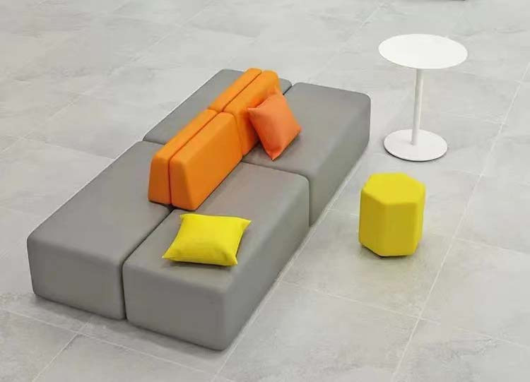 | 规格尺寸：3200*1360*650mm；  1.面料：优质西皮或布艺饰面；  2.内框架：实木+优质落叶松框架配多层夹板装钉而成；  3.海绵：使用高回弹高密度切割棉，使用寿命长，不塌陷；  4.承重结构：装钉多条橡筋，坐垫为标准间距蛇形簧+平衡进口橡筋+面布；  5.脚：不锈钢脚或者黑色喷涂脚； | 组 | 2
2 | 办公椅子 | 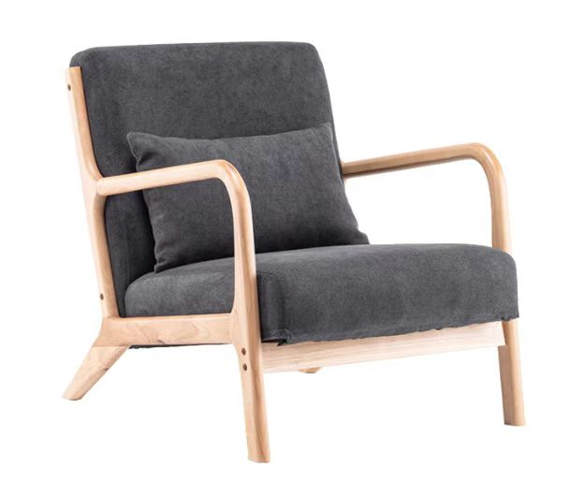 | 规格尺寸：680＊750＊740/400mm  1.面料：采用优质布艺，布面质感柔和；  2.框架：优质白蜡木实木框架，材质坚硬钢性强，承托力达250KG，含水率低于9%，经防腐防虫防潮等技术处理；  3.内料：采用高密度定型海绵，座面表观密度46kg/m³，沙发表面有一层防老化保护膜，用抽纱或丝绒覆面，高强度蛇型拉力筋结构，能均匀承托负重，在常期负重状态下性能保持良好，回弹力强，长时间外力作用下不易变形(永久压缩变形3.7%)； | 张 | 4
3 | 茶几 | 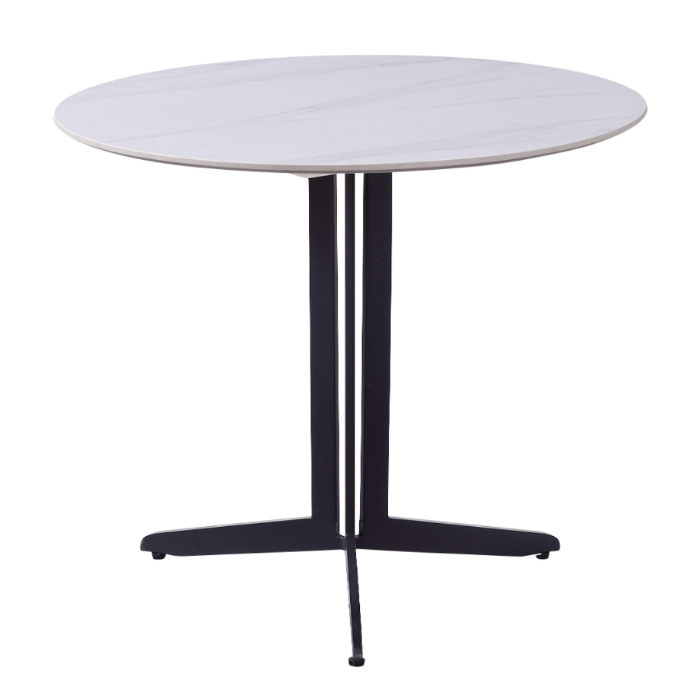 | 1.规格尺寸：600*600*550  2.面板：12MM雪山白岩板面  3.支架结构：碳素钢铁架 | 张 | 2
4 | 办公组合沙发 |  | 规格尺寸：3200*1360*650mm；  1.面料：优质西皮或布艺饰面；  2.内框架：实木+优质落叶松框架配多层夹板装钉而成；  3.海绵：使用高回弹高密度切割棉，使用寿命长，不塌陷；  4.承重结构：装钉多条橡筋，坐垫为标准间距蛇形簧+平衡进口橡筋+面布；  5.脚：不锈钢脚或者黑色喷涂脚； | 组 | 2
5 | 办公椅子 |  | 规格尺寸：680＊750＊740/400mm；  1.面料：采用优质布艺，布面质感柔和；  2.框架：优质白蜡木实木框架，材质坚硬钢性强，承托力达250KG，含水率低于9%，经防腐防虫防潮等技术处理；  3.内料：采用高密度定型海绵，座面表观密度46kg/m³，沙发表面有一层防老化保护膜，用抽纱或丝绒覆面，高强度蛇型拉力筋结构，能均匀承托负重，在常期负重状态下性能保持良好，回弹力强，长时间外力作用下不易变形(永久压缩变形3.7%)； | 张 | 4
6 | 茶几 |  | 1.规格尺寸600*600*550  2.面板：12MM雪山白岩板面  3.支架结构：碳素钢铁架 | 张 | 2
7 | 条形会议可折叠桌 | 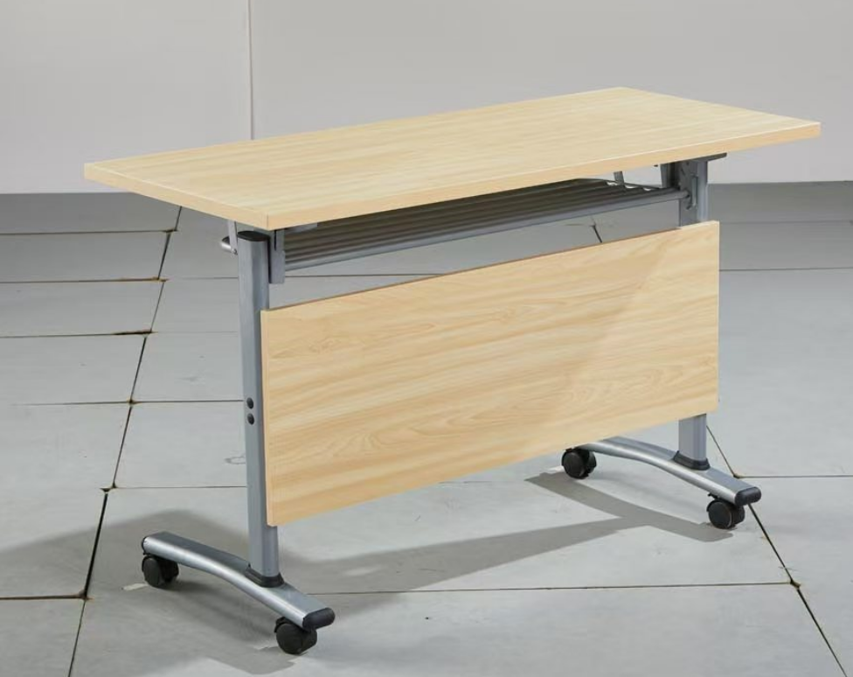 | 规格尺寸：1200*400*750mm ；  1.板材：均为优质饰面刨花板，经过防虫.防腐等化学处理，持久不变形；  2.优质折叠钢架 | 张 | 35
8 | 培训椅（网面办公椅） | 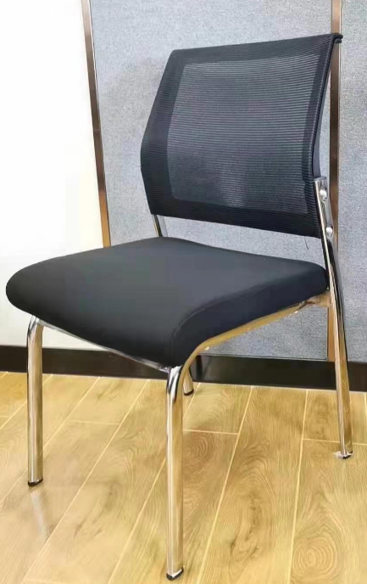 | 1.椅架：钢架采用圆方管19.2*32.3*T1.5mm优质Q235碳素钢管，采用高温烤漆喷涂工艺，漆面牢固，不脱漆；  2.椅背：全新PP+25%玻纤，一体注塑成型，弹力腰靠护腰曲线设计符合人体工学有效缓解疲；  3.椅座：采用密度40，硬度28以上的国标高密度海绵； | 张 | 70
9 | 演讲台 | 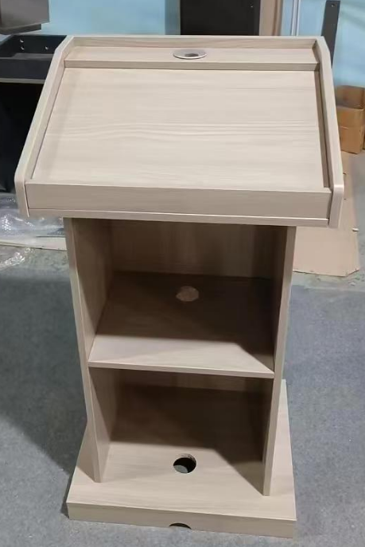 | 1.规格尺寸：550*450*1070mm；  2.板材：均为优质饰面刨花板，经过防虫.防腐等化学处理，持久不变形 | 张 | 1
10 | 茶水柜 | 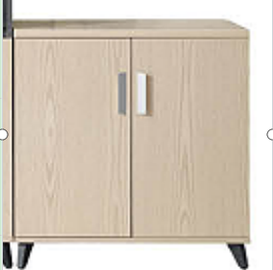 | 1.规格尺寸：800*400*800mm；  2.板材：均为优质饰面刨花板，经过防虫.防腐等化学处理，持久不变形 | 只 | 2
11 | 办公椅子 |  | 规格尺寸：680＊750＊740/400mm坐高；  1.面料：采用优质布艺，布面质感柔和；  2.框架：优质白蜡木实木框架，材质坚硬钢性强，承托力达250KG，含水率低于9%，经防腐防虫防潮等技术处理；  3.内料：采用高密度定型海绵，座面表观密度46kg/m³，沙发表面有一层防老化保护膜，用抽纱或丝绒覆面，高强度蛇型拉力筋结构，能均匀承托负重，在常期负重状态下性能保持良好，回弹力强（回弹率46%)，长时间外力作用下不易变形(永久压缩变形3.7%)； | 张 | 6
12 | 茶几 |  | 1.规格尺寸600*600*550  2.面板：12MM雪山白岩板面  3.支架结构：碳素钢铁架 | 张 | 3
13 | 办公组合沙发 |  | 规格尺寸：3200*800*780mm；  1.面料：优质西皮或布艺饰面；  2.内框架：实木+优质落叶松框架配多层夹板装钉而成；  3.海绵：使用高回弹高密度切割棉，使用寿命长，不塌陷；  4.承重结构：装钉多条橡筋，坐垫为标准间距蛇形簧+平衡进口橡筋+面布；  5.脚：不锈钢脚或者黑色喷涂脚 | 组 | 2
14 | 茶几（大+小） | 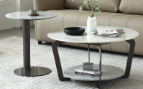 | 1.规格尺寸：大900*400/小550*500mm；  2.茶几面：优质岩板；  3.主体架结构：碳素钢铁架； | 套 | 2
15 | 办公凳 | 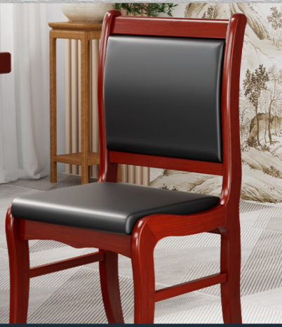 | 规格尺寸500*500*400mm；  1.饰面：采用优质西皮，厚度1.1mm，皮革面料的干摩擦牢度≥4级，皮革涂层粘着牢度≥3.0N/10mm，可分解芳香胺未检出，皮革PH值4.0~6.0；经液氨多道浸色及防潮.防腐等工艺处理；  2.海绵：采用高密度定型海绵，密度为≥40kg/m³，回弹性能≥43%，压缩永久变形≤4.2%；理化性能符合国家现行标准；  3.脚架为全实木橡木具有硬度高，密度大，承受力强，选材无结疤，腐朽等现象。 | 张 | 4
16 | 主席台 | 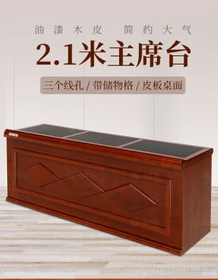 | 规格：2100*600*760mm  1.基材：采用E1级中密度纤维板，经过防虫.防腐等化学处理，持久不变形。2.饰面：表面采用≥0.5mm厚木皮饰面，含水率≤8.7%，甲醛释放量≤0.13mg/L。3.面漆：采用优质水性油漆。 | 套 | 6
17 | 发言演讲台 |  | 1.规格尺寸：700*500*1150mm  2.基材：采用E1级中密度纤维板，经过防虫.防腐等化学处理，持久不变形；  3.饰面：表面采用≥0.5mm厚木皮饰面，含水率≤8.7%，甲醛释放量≤0.13mg/L；  4.面漆：采用优质水性油漆。 | 套 | 1
18 | 主席椅 | 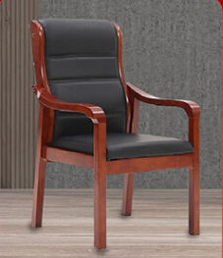 | 规格尺寸：1000*630*500mm  1.饰面：采用优质西皮，厚度1.1mm，皮革面料的干摩擦牢度≥4级，皮革涂层粘着牢度≥3.0N/10mm，可分解芳香胺未检出，皮革PH值4.0~6.0；经液氨多道浸色及防潮.防腐等工艺处理；  2.海绵：采用高密度定型海绵，密度为≥40kg/m³，回弹性能≥43%，压缩永久变形≤4.2%；理化性能符合国家现行标准；  3.脚架为全实木橡木具有硬度高，密度大，承受力强，选材无结疤，腐朽等现象； | 张 | 12
19 | 智能饮水机 |  | 1.出水方式：扫码支付式出水，二龙头,一开一温水；  2.过滤采用不低于4级反渗透过滤（PP棉+活性炭+PP棉活性炭棒复合滤芯+反渗透膜）。净水流量≥1.05L/min，额定净水量≥10000L（提供与投标产品型号一致的整机《涉及饮用水卫生安全产品卫生许可批件》复印件以作证明）。  3.加热胆容量：≥10L，采用304不锈钢材质。（须提供所投直饮水机生产厂家申请的《涉及饮用水卫生安全产品卫生许可批件》，用方框突出标示对应材质，容量）。  4.采用滤芯射频感应功能：滤芯射频感应功能，具有滤芯真伪识别、使用寿命提醒功能，保证水质卫生安全（提供投标产品制造商由国家相关部门或第三方检测机构颁发的技术证明文件复印件，并提供其官方网站截图或全国认证认可信息公共服务平台官网查询截图）  5.出水水质要求：整机出水水质符合CJ/T94-2005《饮用净水水质标准》（投标人须在投标文件中提供2024年1月1日以来，由具有CMA或CNAS认证的检测机构出具的检验报告扫描件）  6.整机符合GB4806.11-2016；GB4806.7-2016；GB4806.9-2016标准（需提供型号与投标产品一致的食品接触产品安全认证证书）  7.滤芯品牌需与所投产品为同一品牌，并提供各级滤芯级使用滤筒《涉及饮用水卫生安全产品卫生许可批件》及出水水质检测报告。  8.具有节水功能，净水产水量≥65%，水效等级1级（提供与投标产品型号一致的中国水效标识网产品备案信息公示查询截图）  9.整机符合GB/T24021-2024要求，通过中国环境标志产品认证（提供与投标产品型号一致的整机中国环境标志产品认证证书复印件）  10.滤芯检测要求：  （1）PP棉滤芯符合国家标准GB\T26572-2011的铅、镉、汞、六价铬、多溴联苯、多溴二苯醚限值（提供投标产品制造商送检的PP棉滤芯检测报告复印件，且检测报告在全国认证认可信息公共服务平台官网http://cx.cnca.cn/可查，提供查询截图）；  （2）活性炭滤芯符合国家标准GB\T26572-2011的铅、镉、汞、六价铬、多溴联苯、多溴二苯醚限值（提供投标产品制造商送检的活性炭滤芯检测报告复印件，且检测报告在全国认证认可信息公共服务平台官网http://cx.cnca.cn/可查，提供查询截图）；  （3）反渗透膜滤芯符合国家标准GB\T26572-2011的铅、镉、汞、六价铬、多溴联苯、多溴二苯醚限值（提供投标产品制造商送检的反渗透膜滤芯检测报告复印件，且检测报告在全国认证认可信息公共服务平台官网http://cx.cnca.cn/可查，提供查询截图）； | 台 | 1
20 | 会议桌布 | 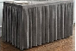 | 1.颜色标准：灰色；  2.规格尺寸：1.2*0.4*0.75M； | 套 | 160
21 | 会议桌布 | 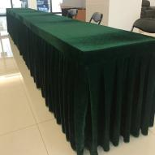 | 1.颜色标准：墨绿色；  2.规格尺寸：1.2*0.6*0.75M； | 套 | 10
22 | 茶歇桌 | 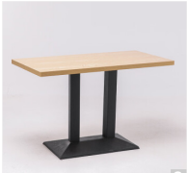 | 1.规格尺寸：1200*600*750mm；  2.板材：均为优质饰面刨花板，经过防虫.防腐等化学处理，持久不变形+优质钢架； | 套 | 10
23 | 茶水柜 |  | 1.规格尺寸:800*400*800mm；  2.板材：均为优质饰面刨花板，经过防虫.防腐等化学处理，持久不变形； | 只 | 4
24 | 茶水柜 |  | 1.800*400*800mm；  2.板材：均为优质饰面刨花板，经过防虫.防腐等化学处理，持久不变形+优质钢架； | 只 | 1
25 | 长条形会议桌 | 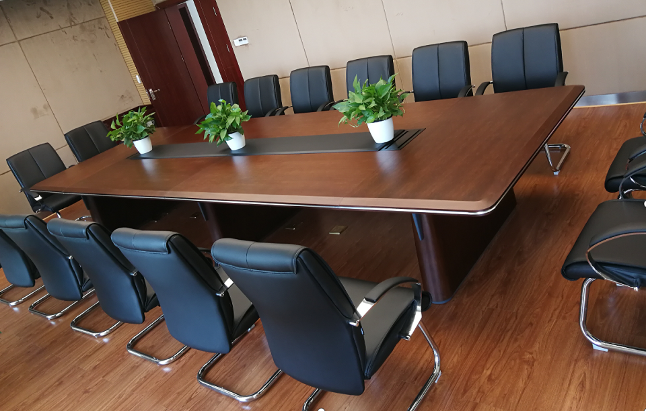 | 1.4800*1640*760mm；  2.板材：均为优质饰面刨花板，经过防虫.防腐等化学处理，持久不变形； | 张 | 1
26 | 会议椅 | 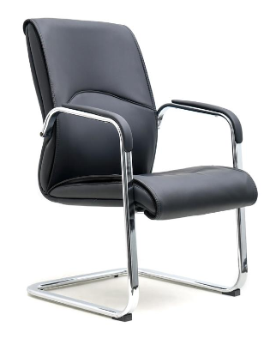 | 1.饰面：采用优质西皮，厚度1.1mm，皮革面料的干摩擦牢度≥4级，皮革涂层粘着牢度≥3.0N/10mm，可分解芳香胺未检出，皮革PH值4.0~6.0；经液氨多道浸色及防潮.防腐等工艺处理；  2.海绵：采用高密度定型海绵，密度为≥40kg/m³，回弹性能≥43%，压缩永久变形≤4.2%；理化性能符合国家现行标准；  3.脚架为全实木橡木具有硬度高，密度大，承受力强，选材无结疤，腐朽等现象； | 张 | 16
27 | 茶水柜 | 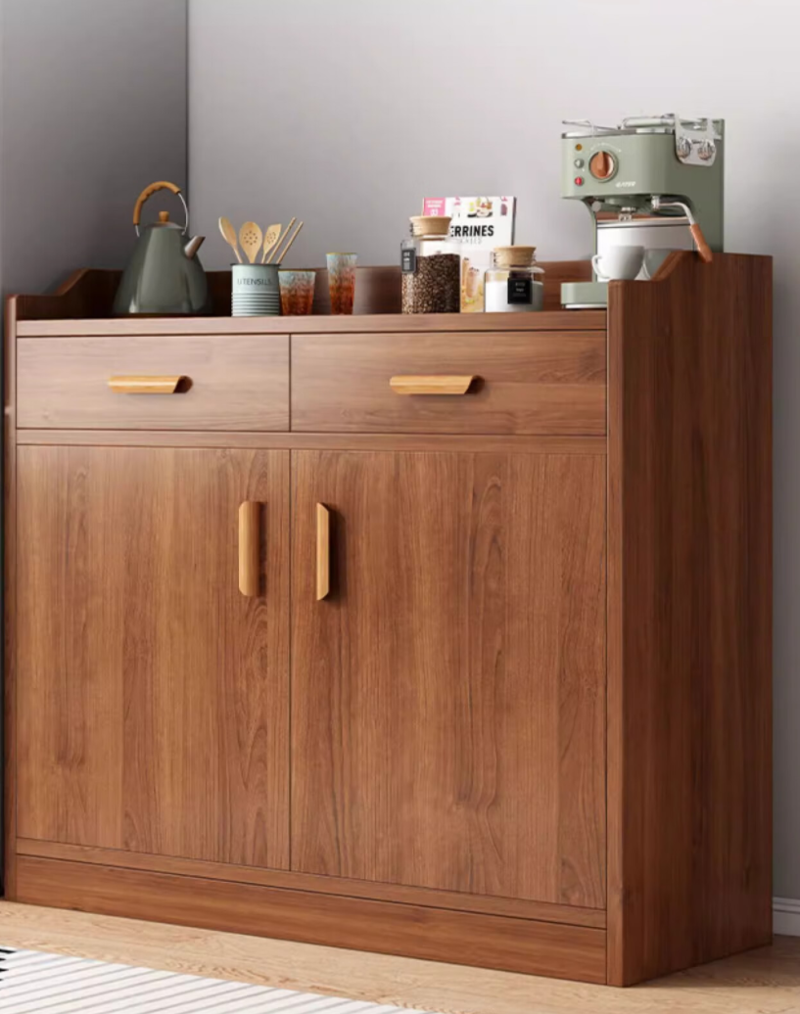 | 1.基材：采用E1级中密度纤维板，经过防虫.防腐等化学处理，持久不变形；  2.饰面：表面采用≥0.5mm厚木皮饰面，含水率≤8.7%，甲醛释放量≤0.13mg/L；  3.面漆：采用优质水性油漆。 | 只 | 1
28 | 会议桌 |  | 1.规格尺寸：1200*400*750mm；  2.基材：采用E1级中密度纤维板，经过防虫.防腐等化学处理，持久不变形；  3.饰面：表面采用≥0.5mm厚木皮饰面，含水率≤8.7%，甲醛释放量≤0.13mg/L。； | 张 | 35
29 | 培训椅 |  | 1.饰面：采用优质西皮，厚度1.1mm，皮革面料的干摩擦牢度≥4级，皮革涂层粘着牢度≥3.0N/10mm，可分解芳香胺未检出，皮革PH值4.0~6.0；经液氨多道浸色及防潮.防腐等工艺处理；  2.海绵：采用高密度定型海绵，密度为≥40kg/m³，回弹性能≥43%，压缩永久变形≤4.2%；理化性能符合国家现行标准；  3.脚架为全实木橡木具有硬度高，密度大，承受力强，选材无结疤，腐朽等现象； | 张 | 70
30 | 演讲台 |  | 1.规格尺寸：550*450*1070mm；  2.板材：均为优质饰面刨花板，经过防虫.防腐等化学处理，持久不变形 | 张 | 1
31 | 茶水柜 |  | 1.规格尺寸：800*400*800；  2.板材：均为优质饰面刨花板，经过防虫.防腐等化学处理，持久不变形 | 只 | 2
32 | 茶水柜 |  | 1.基材：采用E1级中密度纤维板，经过防虫.防腐等化学处理，持久不变形；  2.饰面：表面采用≥0.5mm厚木皮饰面，含水率≤8.7%，甲醛释放量≤0.13mg/L；  3.面漆：采用优质水性油漆。 | 只 | 1
33 | 会议桌 |  | 规格尺寸：4800*1640*760mm；18人位  1.基材：采用E1级中密度纤维板，经过防虫.防腐等化学处理，持久不变形；  2.饰面：表面采用≥0.5mm厚木皮饰面，含水率≤8.7%，甲醛释放量≤0.13mg/L；  3.面漆：采用优质水性油漆。 | 套 | 1
34 | 会议椅 |  | 1.饰面：采用优质西皮，厚度1.1mm，皮革面料的干摩擦牢度≥4级，皮革涂层粘着牢度≥3.0N/10mm，可分解芳香胺未检出，皮革PH值4.0~6.0；经液氨多道浸色及防潮.防腐等工艺处理；  2.海绵：采用高密度定型海绵，密度为≥40kg/m³，回弹性能≥43%，压缩永久变形≤4.2%；理化性能符合国家现行标准；  3.弓形脚：管材无裂缝.叠缝，焊接处无夹渣.气孔.焊瘤.焊丝头.咬边.飞溅，电镀层表面无烧焦.起泡.针孔.裂纹.花斑和划痕； | 张 | 24
35 | 三人位沙发 | 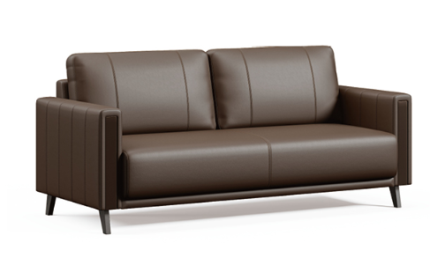 | 规格尺寸：1850*750*850mm；  1.框架为全实木橡木具有硬度高，密度大，承受力强，选材无结疤，腐朽等现象；  2.表面做软包扪优质环保皮；采用优质西皮，厚度1.1mm，皮革面料的干摩擦牢度≥4级，皮革涂层粘着牢度≥3.0N/10mm，可分解芳香胺未检出，皮革PH值4.0~6.0；经液氨多道浸色及防潮.防腐等工艺处理3.海绵：采用高密度定型海绵，密度为≥40kg/m³，回弹性能≥43%，压缩永久变形≤4.2%； | 张 | 1
36 | 三人位沙发 |  | 规格尺寸：1850*750*850mm；  1.框架为全实木橡木具有硬度高，密度大，承受力强，选材无结疤，腐朽等现象；  2.表面做软包扪优质环保皮；采用优质西皮，厚度1.1mm，皮革面料的干摩擦牢度≥4级，皮革涂层粘着牢度≥3.0N/10mm，可分解芳香胺未检出，皮革PH值4.0~6.0；经液氨多道浸色及防潮.防腐等工艺处理3.海绵：采用高密度定型海绵，密度为≥40kg/m³，回弹性能≥43%，压缩永久变形≤4.2%； | 张 | 1
37 | 组合沙发 | 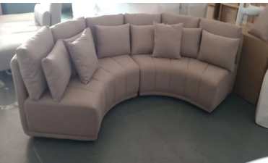 | 1.尺寸：3200*800*780mm，框架为全实木橡木具有硬度高，密度大，承受力强，选材无结疤，腐朽等现象；  2.表面做软包扪优质环保皮；采用优质西皮，厚度1.1mm，皮革面料的干摩擦牢度≥4级，皮革涂层粘着牢度≥3.0N/10mm，可分解芳香胺未检出，皮革PH值4.0~6.0；经液氨多道浸色及防潮.防腐等工艺处理；  3.海绵：采用高密度定型海绵，密度为≥40kg/m³，回弹性能≥43%，压缩永久变形≤4.2%； | 套 | 1
38 | 长茶几 | 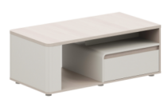 | 1.规格尺寸：1200*600*450mm；  2.E1级顶尚木纹+摩卡1.板材：均为优质饰面刨花板，经过防虫.防腐等化学处理，持久不变形 | 张 | 1
39 | 方茶几 | 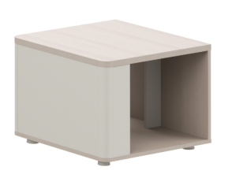 | 1.规格尺寸：600*600*450mm；  2.E1级顶尚木纹+摩卡； | 张 | 1
40 | 茶水柜 |  | 1.规格尺寸：800*400*800mm；  2.板材：均为优质饰面刨花板，经过防虫.防腐等化学处理，持久不变形 | 张 | 1
41 | 茶水柜 | 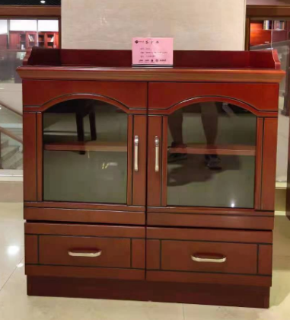 | 1.规格尺寸：800*400*800mm；两个抽屉，有一块层板  2.基材：采用环保等级，实木颗粒板。封边：同色PVC封边, 环保、耐磨、耐污、强度大，环保胶粘剂，符合国家标准规定。 功能：开放式展示空间。 | 张 | 1
42 | 茶水柜 |  | 1.规格尺寸：800*400*800mm；两个抽屉，有一块层板  2.板材：均为优质饰面刨花板，经过防虫.防腐等化学处理，持久不变形 | 张 | 3
43 | 铁皮柜 | 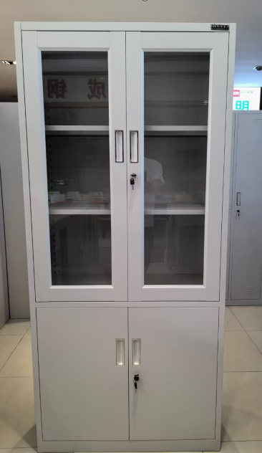 | 规格尺寸：850*390*1800mm，上面两扇玻璃门，中间一块层板，下面两扇铁门，中间一块层板  1.钢板：符合GB/T 3325-2017金属家具通用技术标准，GB/T 13668-2015钢制书柜.资料柜通用技术条件标准  2.五金配件：符合QB/T 2189-2013，符合QB/T 2454-2013家具五金抽屉导轨。 | 组 | 5
44 | 铁皮柜 |  | 规格尺寸：850*390*1800mm，上面两扇玻璃门，中间一块层板，下面两扇铁门，中间一块层板  1.钢板：符合GB/T 3325-2017金属家具通用技术标准，GB/T 13668-2015钢制书柜.资料柜通用技术条件标准  2.五金配件：符合QB/T 2189-2013，符合QB/T 2454-2013家具五金抽屉导轨。 | 组 | 4
45 | 铁皮柜 |  | 规格尺寸：850*390*1800mm，上面两扇玻璃门，中间一块层板，下面两扇铁门，中间一块层板  1.钢板：符合GB/T 3325-2017金属家具通用技术标准，GB/T 13668-2015钢制书柜.资料柜通用技术条件标准  2.五金配件：符合QB/T 2189-2013，符合QB/T 2454-2013家具五金抽屉导轨。 | 组 | 3
46 | 铁皮柜 |  | 规格尺寸：850*390*1800mm，上面两扇玻璃门，中间一块层板，下面两扇铁门，中间一块层板  1.钢板：符合GB/T 3325-2017金属家具通用技术标准，GB/T 13668-2015钢制书柜.资料柜通用技术条件标准  2.五金配件：符合QB/T 2189-2013，符合QB/T 2454-2013家具五金抽屉导轨。 | 组 | 3
47 | 商用黑白A3打印复印一体机 |  | 1.类型：黑白激光  2.接口类型：以太网 USB  3.是否支持自动双面打印：是  4.打印类型：激光打印  5.是否支持网络打印：是  6.7.0英寸触摸屏  7.可扫描.打印.复印文件  8.大容量1100页容量纸盒 | 台 | 1
48 | 黑白激光打印机扫描复印打印一体机 |  | 1.打印.复印.扫描  2.双面自动打印  3.打印速度25页每分钟  4.支持手机无线/电脑连接  5.分辨率：1200*1200DPI | 台 | 3
49 | 办公室垃圾桶 | 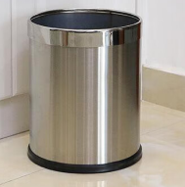 | 1.材质：410不锈钢+内置PP收纳桶；  2.内外双层桶身固定；  3.容量15L； | 套 | 6
50 | 智能饮水机 |  | 1.出水方式：扫码支付式出水，二龙头,一开一温水；  2.过滤采用不低于4级反渗透过滤（PP棉+活性炭+PP棉活性炭棒复合滤芯+反渗透膜）。净水流量≥1.05L/min，额定净水量≥10000L（提供与投标产品型号一致的整机《涉及饮用水卫生安全产品卫生许可批件》复印件以作证明）。  3.加热胆容量：≥10L，采用304不锈钢材质。（须提供所投直饮水机生产厂家申请的《涉及饮用水卫生安全产品卫生许可批件》，用方框突出标示对应材质，容量）。  4.采用滤芯射频感应功能：滤芯射频感应功能，具有滤芯真伪识别、使用寿命提醒功能，保证水质卫生安全（提供投标产品制造商由国家相关部门或第三方检测机构颁发的技术证明文件复印件，并提供其官方网站截图或全国认证认可信息公共服务平台官网查询截图）  5.出水水质要求：整机出水水质符合CJ/T94-2005《饮用净水水质标准》（投标人须在投标文件中提供2024年1月1日以来，由具有CMA或CNAS认证的检测机构出具的检验报告扫描件）  6.整机符合GB4806.11-2016；GB4806.7-2016；GB4806.9-2016标准（需提供型号与投标产品一致的食品接触产品安全认证证书）  7.滤芯品牌需与所投产品为同一品牌，并提供各级滤芯级使用滤筒《涉及饮用水卫生安全产品卫生许可批件》及出水水质检测报告。  8.具有节水功能，净水产水量≥65%，水效等级1级（提供与投标产品型号一致的中国水效标识网产品备案信息公示查询截图）  9.整机符合GB/T24021-2024要求，通过中国环境标志产品认证（提供与投标产品型号一致的整机中国环境标志产品认证证书复印件）  10.滤芯检测要求：  （1）PP棉滤芯符合国家标准GB\T26572-2011的铅、镉、汞、六价铬、多溴联苯、多溴二苯醚限值（提供投标产品制造商送检的PP棉滤芯检测报告复印件，且检测报告在全国认证认可信息公共服务平台官网http://cx.cnca.cn/可查，提供查询截图）；  （2）活性炭滤芯符合国家标准GB\T26572-2011的铅、镉、汞、六价铬、多溴联苯、多溴二苯醚限值（提供投标产品制造商送检的活性炭滤芯检测报告复印件，且检测报告在全国认证认可信息公共服务平台官网http://cx.cnca.cn/可查，提供查询截图）；  （3）反渗透膜滤芯符合国家标准GB\T26572-2011的铅、镉、汞、六价铬、多溴联苯、多溴二苯醚限值（提供投标产品制造商送检的反渗透膜滤芯检测报告复印件，且检测报告在全国认证认可信息公共服务平台官网http://cx.cnca.cn/可查，提供查询截图）； | 台 | 1
51 | 办公桌 | 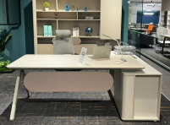 | 1.2000*1600*750mm；  2.E1级顶尚木纹+摩卡暖.板材：均为优质饰面刨花板，经过防虫.防腐等化学处理，持久不变形 | 套 | 1
52 | 主布＋静音符合轨 | 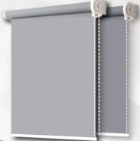 | 1.功能：全遮光 （90%以上）  2.加工方式：卷拉式  3.防尘铝制罩壳  4.加厚硅胶垫  5.POM高密拉珠  6.包含：窗帘盒+拉珠+铝合金百叶窗 | 米 | 151.75
53 | 卫生间镜子 | 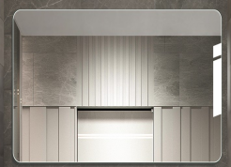 | 1.尺寸：2.8*1.8m  2.抗氧化.光滑圆角.成像通透清晰.防爆安全.5mm高清  3.镜片敏化层  4.镜面镀银层 | 面 | 26
54 | 室内垃圾桶（单桶） | 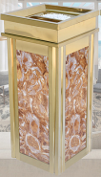 | 1.大理石烟灰桶29*29*63cm  2.材质：不锈钢+大理石+锌铁合金内桶  3.颜色：玫瑰金+米黄色  4.支持定制logo | 套 | 26
55 | 室内垃圾桶（双桶） | 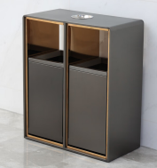 | 1.颜色：支持定制，尺寸64*33*77cm  2.材质：不锈钢  3.大号双分类禁烟垃圾桶  4.支持定制logo | 套 | 13
56 | 室外垃圾桶 | 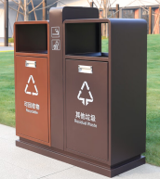 | 1.201不锈钢材质外壳+镀锌内桶，尺寸88*33*98cm  2.双桶分类垃圾桶+烟蒂专用投放口 | 套 | 15
57 | 垃圾桶 | 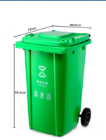 | 超大垃圾桶，240升加厚，颜色可定制 | 套 | 5
58 | 保安室办公桌 | 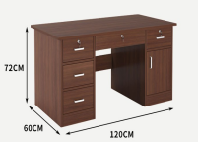 | 1.规格尺寸：1200*400*750mm；  2.E1级顶尚木纹+摩卡暖1.板材：均为优质饰面刨花板，经过防虫.防腐等化学处理，持久不变形 | 套 | 1
59 | 保安室椅子 | 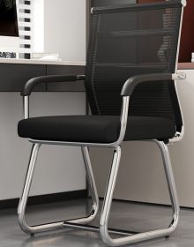 | 1.常规面料：采用优质等级网布，甲醛含量≤300mg/kg；  2.常规面料：采用优质等级网布，甲醛含量≤300mg/kg；  3.弓形脚：管材无裂缝.叠缝，焊接处无夹渣.气孔.焊瘤.焊丝头.咬边.飞溅，电镀层表面无烧焦.起泡.针孔.裂纹.花斑和划痕。 | 套 | 2
60 | 保安亭储物柜 | 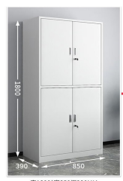 | 1.钢板：符合GB/T 3325-2017金属家具通用技术标准，GB/T 13668-2015钢制书柜.资料柜通用技术条件标准；  2.五金配件：符合QB/T 2189-2013，符合QB/T 2454-2013家具五金抽屉导轨。 | 套 | 1
61 | 岗亭遮阳伞 | 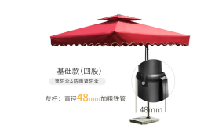 | 铝合金伞杆立柱+伞骨+高纤维防水防风伞布  +镀锌烤漆防滑站台岗亭 | 套 | 2
62 | 热水瓶 | 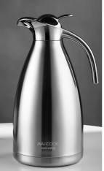 | 容量：2.3L  316不锈钢内胆热水瓶 | 个 | 40
63 | 烧水壶 | 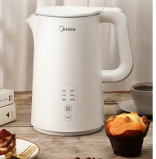 | 容量：2.3升  316不锈钢内胆热水瓶  1800w大功率 一件保温55° | 个 | 20
64 | 厕所贴磨砂 | 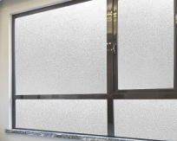 | 磨砂玻璃贴膜（含贴膜人工） | 平方 | 30
65 | 厕所置物架 |  | 枪灰色304不锈钢卫生间浴室酒店宾馆厕所手机纸巾架卫生纸置物架  加厚材质防水防锈 | 套 | 150
66 | 茶渣桶 |  | 4.5L 茶渣桶茶水桶茶渣桶茶叶垃圾分离过滤排水桶茶道茶台垃圾桶功夫茶具配件 | 个 | 30
67 | 室外造型钢结构栅栏 | 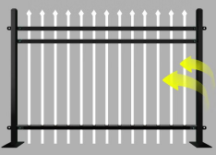 | 立柱高1.6米，总长2.3米，立柱100*100*5.0，横梁  40*80*4.0，横杆圆管 32*3.0，  花箱造型定制，带花坛 | M | 30
68 | 餐车 | 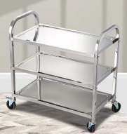 | 1.框架材质:不锈钢  2.台面:钢化玻璃  3.知名品牌五金件，长久使用不变形三层 4.大号餐车(95*50*95cm)，不锈钢材质 | 辆 | 4
69 | 平板车 | 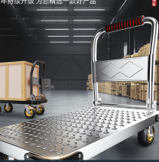 | 1.加厚冷轧钢材质  2.静音万向轮  3.可折叠扶手  4.宽大挡板设计  5.承重精钢横辆龙骨 | 辆 | 2
70 | 卫生间手纸盒 |  | 尺寸：278*215*102，材质：精选ABS 免打孔 | 套 | 22
71 | 备用条形会议可折叠桌 |  | 1.规格尺寸：1200*400*750mm；2.基材：采用E1级中密度纤维板，经过防虫.防腐等化学处理，持久不变形；3.饰面：表面采用≥0.5mm厚木皮饰面，含水率≤8.7%，甲醛释放量≤0.13mg/L。 | 套 | 5
72 | 培训椅（网面办公椅） |  | 1.椅架：钢架采用圆方管19.2*32.3*T1.5mm优质Q235碳素钢管，采用高温烤漆喷涂工艺，漆面牢固，不脱漆；  2.椅背：全新PP+25%玻纤，一体注塑成型，弹力腰靠护腰曲线设计符合人体工学有效缓解疲；  3.椅座：采用密度40，硬度28以上的国标高密度海绵； | 套 | 10
73 | 减速带 |  | 橡胶微型1000*100*20 | 米 | 16

二、交货期：合同签订后15日内完成安装及验收合格交付使用
三、质保期：一年（自交货验收合格之日起）
四、付款方式：全部货物安装结束、调试完成、验收合格后7天内支付至合同总价的100%，所有款项在收到中标人提供相应金额的发票后支付费用。

第四章 合同主要条款

现代新农人培育中心办公家具采购项目

（样本）
（最终以双方实际签订合同条款为准）

甲方：衢州市柯城区农业农村局

乙方：

签订日期 年 月 日

签订地点：[衢州]

甲方：衢州市柯城区农业农村局（以下简称“甲方”）
乙方： （以下简称“乙方”）

甲、乙双方根据2025年 月 日经科信联合工程咨询有限公司代理的衢州市柯城区农业农村局现代新农人培育中心办公家具采购项目（代理项目编号： ）的招标结果和有关招投标文件的要求，经双方友好协商，订立本合同。
第一条 根据招标结果，确定 为衢州市柯城区农业农村局现代新农人培育中心办公家具采购项目的供货单位。
第二条 乙方承接甲方的供货业务时，应按乙方投标文件的投标价收取费用（如乙方有优惠承诺，则按承诺的优惠价收取费用）。
合同总价：￥ .00（大写：人民币 元整），包括包括但不限于货物、标准附件、备品备件、专用工具、包装、运输、装卸、保险、税金、货到检查以及安装、调试、培训、保修等所有费用，具体供货明细及单价见附件。
（注：技术参数以投标文件为准）
第三条 费用结算方式
全部货物安装结束、调试完成、验收合格后7天内支付至合同总价的100%，所有款项在收到乙方提供相应金额的发票后支付费用。
本项目采用固定单价合同形式，价款按实际供货数量结算。
第四条 交货时间及地点
交货时间：合同签订后15日内完成安装及验收合格交付使用。
交货地点：按照甲方指定点位供货。
第五条 验收标准
1.乙方供应产品的技术标准和质量，须符合国家标准或行业规范。
2.具体验收参数以乙方投标文件的产品参数、本合同的明细清单、产品要求及封存样品为依据。
3.甲方收到产品后及时验收，若有异议在10个工作日内向乙方提出，协助解决。
第六条 甲方的权利和义务
一、甲方的权利：
1.根据乙方投标文件中有关内容，有权对乙方供货情况进行检查。
2.有权对产品质量进行监督和检查，对发现的问题进行调查和处理。
3.如甲方发现乙方在投标资料中内容不真实、供货产品质量不合格或因乙方违反合同规定给甲方或用户造成损失时，甲方有权要求乙方调换、退货或赔偿，情节严重的将取消合同并追究法律责任。
二、甲方的义务：
1.乙方送货数量与送货时间由甲方通知乙方业务人员或其指定负责人。
2.指定专人负责产品收货和验收事宜。
第七条 乙方的权利和义务
一、乙方的权利：乙方有权拒绝甲方提出的除现代新农人培育中心办公家具供货服务和乙方承诺以外的其它不合理要求。
二、乙方的义务：
1.严格执行国家的法律、法规和相关标准，守法经营，按章办事，自觉维护甲方及用户的利益。
2.接受甲方的检查、监督，及时、准确地向甲方提供产品相关资料和证件，严格履行服务承诺，做到诚实、守信。
3.向甲方提供质量合格产品。
4.必须在甲方规定的期限内将货送达。
5.负责产品运送及安装过程中的一切安全防护和安全责任。
6.妥善保管采购合同及相关资料，以备查验。
第八条 质保期 年（自交货验收合格之日起），质保期内如出现任何质量问题，乙方须为甲方无条件提供免费维修或退换服务。
第九条 其他承诺及相关服务
一、特别约定或要求

乙方需要提供的用品，并提供产品合格证书及相关参数支撑材料，因产品质量问题导致甲方人员或者财产损害的，乙方应承担全部责任。（业务主管部门新增）
二、乙方增值或承诺
（按中标单位承诺填写）
第十条 违约责任
一、乙方应在甲方规定的期限内完成供货服务。如有逾期，乙方须按合同总价5‰/天的标准给予甲方经济赔偿。
二、因产品质量给甲方造成的损失，乙方应承担相应的赔偿责任及相关法律责任，并无条件接受退货。
三、乙方出现下列情形之一的，甲方有权终止合同并要求乙方给予合同总价10%的违约赔偿：
1.拒绝接受监督、检查的；
2.未如实反映情况，提供虚假材料的；
3.未经甲方书面同意，擅自分包、转包业务的；
4.在本合同有效期内，被行业主管部门取消相关经营资质的；
5.在本合同有效期内，乙方擅自变更、转让、租借供货企业资质的；
6.供货逾期10日以上的；
7.未按照相关法律法规、行业标准、工作规范及双方约定要求开展供货工作的。
第十一条 合同的变更和终止
l.任何一方无正当理由不得擅自解除合同，否则擅自解除合同的一方应向对方支付违约金，金额为合同总价的10%。
2.经甲乙双方一致同意，可以变更或终止本合同。
3.因不可抗力导致合同不能履行或不能完全履行，发生不可抗力的一方应在不可抗力发生后十日内将情况通知对方，并采取措施减少或消除不可抗力对履行合同的影响。合同双方应根据不可抗力对合同影响的程度，协调确定是否终止或继续履行合同。
4.乙方发生下列情况，甲方有权单方面终止合同：
（1）乙方破产、解散、清算、停业以及其他原因无法为甲方提供供货服务的；
（2）乙方设施、设备发生重大变化，无法满足供货需求的。
5.甲方发生下列情况，乙方有权单方面终止合同：
甲方未按合同规定支付货款，并在接到乙方通知10日后仍未履行的。
第十二条 本次招标活动中的招标文件、中标人的投标文件、有关澄清文件和中标通知书，为本合同不可分割的组成部分，具有同等法律效力。
第十三条 本合同如有未尽事宜，甲乙双方应本着平等互利、友好协商的原则解决。如需变更或补充本合同内容，双方经协商后可签订补充合同，补充合同将作为本合同的一个组成部分。
第十四条 争议的解决
本合同在履行过程中发生的争议，由双方当事人协商解决，协商不成的，任何一方可向合同履行所在地浙江省衢州市柯城区人民法院提起诉讼。
第十五条 本合同组成部分及解释顺序
1.本合同
2.中标通知书
3.报价书及附件
4.招标文件、书面答疑及询价文件的其它补充、更正文件
双方有关的洽商、变更等书面协议或文件为合同的组成部分。
第十六条 本合同正本一式六份，具有同等法律效力，甲方执四份，乙方执二份，经双方签字并盖章后生效，自合同约定的供货起始之日起生效。

甲方（盖章）：衢州市柯城区农业农村局 乙方（盖章）：
法定（授权）代表人（签字）： 法定（授权）代表人（签字）：
电话： 电话：
传真： 传真：
邮政编码：324000 邮政编码：
地址： 地址：
开户银行： 开户银行：
账号： 账号：

签订日期： 年 月 日

附件：
序号 | 名称 | 品牌型号 | 单位 | 数量 | 单价 | 合计
1
2
3
4
5
6
7
8
9
10
11
12
13
14
15
16
17
18
19
20
21
22
23
24
25
26
27
28
29
30
31

第五章 应提交的有关格式范例

一、资格审查文件

投标文件

项目编号：
项目名称：
投标文件名称： （资格审查文件）
投标人全称（盖章或电子签章）：
法定代表人或其授权代表（签字或盖章或电子签章）：
投标人地址：

日期： 年 月 日

1.符合参加政府采购活动应当具备的一般条件的承诺函

符合参加政府采购活动应当具备的一般条件的承诺函

衢州市柯城区农业农村局：
科信联合工程咨询有限公司：
我方参与 现代新农人培育中心办公家具采购项目（项目编号: ）政府采购活动，郑重承诺：
（一）具备《中华人民共和国政府采购法》第二十二条第一款规定的条件：
1.具有独立承担民事责任的能力；
2.具有良好的商业信誉和健全的财务会计制度；
3.具有履行合同所必需的设备和专业技术能力；
4.有依法缴纳税收和社会保障资金的良好记录；
5.参加政府采购活动前三年内，在经营活动中没有重大违法记录；
6.具有法律、行政法规规定的其他条件。
（二）未被“信用中国”（www.creditchina.gov.cn)、中国政府采购网（www.ccgp.gov.cn）列入失信被执行人、重大税收违法案件当事人名单、政府采购严重违法失信行为记录名单。
（三）不存在以下情况：
1.单位负责人为同一人或者存在直接控股、管理关系的不同供应商参加同一合同项下的政府采购活动的；
2.为采购项目提供整体设计、规范编制或者项目管理、监理、检测等服务后再参加该采购项目的其他采购活动的。
（四）如有虚假，采购人可取消我方任何资格（投标/中标/签订合同），我方愿意承担相应责任，对此无任何异议。

投标人全称（盖章或电子签章）：
日期： 年 月 日

2.具有独立承担民事责任的能力证明材料：
（1）如供应商是企业（包括合伙企业），提供在工商部门注册的有效“企业法人营业执照”或“营业执照”；
（2）如供应商是事业单位，提供有效的“事业单位法人证书”；
（3）如供应商是非企业专业服务机构的，提供执业许可证等证明文件；
（4）如供应商是个体工商户，提供有效的“个体工商户营业执照”；
（5）如供应商是自然人，提供有效的自然人身份证明（居民身份证正反面或公安机关出具的临时居民身份证正反面或港澳台胞证或护照）。

投 标 函
衢州市柯城区农业农村局：
科信联合工程咨询有限公司：
根据贵方为 现代新农人培育中心办公家具采购项目（项目编号: ）的采购文件，我方作为供应商正式授权 （授权代表全名，职务）代表我方处理有关本项目公开招标的一切事宜。为此：
1.我方承诺投标有效期从提交投标文件的截止之日起 天（不少于90天），本投标文件在投标有效期满之前均具有约束力。
2.提供采购文件中规定的全部投标文件。
3.我方承诺除投标文件列出的偏离外，我方响应采购文件的全部要求。
4.保证遵守采购文件中的其他有关规定。
5.我方愿意向贵方提供任何与该项目响应有关的数据、情况和技术资料。若贵方需要，我方愿意提供我方作出的一切承诺的证明材料。
6.我方已详细阅读全部采购文件，包括采购文件“更正（延期）公告”（如果有）、参考资料及有关附件，确认无误。
7.如我方中标，我方承诺：
7.1在收到中标通知书后，在中标通知书规定的期限内与你方签订合同；
7.2在签订合同时不向你方提出附加条件；
7.3按照采购文件要求提交履约保证金；
7.4在合同约定的期限内完成合同规定的全部义务。
8.其他补充说明: 。

投标人全称（盖章或电子签章）：
法定代表人或其授权代表（签字或盖章或电子签章）：
日期： 年 月 日

法定代表人资格证明书
投 标 人：
单位性质：
地 址：
成立时间： 年 月 日
经营期限：
姓 名： 性 别：
职 务： 系 （投标人名称）的法定代表人。
特此证明。

投标人全称： （盖章或电子签章）
年 月 日

附：法定代表人身份证扫描件
法定代表人身份证扫描件  （国徽面） | 法定代表人身份证扫描件  （头像面）

法定代表人授权书
衢州市柯城区农业农村局：
科信联合工程咨询有限公司：
本授权委托书声明：我 （法定代表人姓名）系 （投标人名称）的法定代表人，现授权委托 （单位名称）的 （授权代表姓名）为我公司法定代表人授权代表，参加贵单位组织的 现代新农人培育中心办公家具采购项目（项目编号: ）项目采购，并代表我方全权处理本次采购活动中的一切事宜，并签署相关文件，我方对被授权人的签名事项负全部责任。
在撤销授权的书面通知以前，本授权书一直有效。被授权人在授权书有效期内签署的所有文件不因授权的撤销而失效。
授权代表无转授权，特此授权。
附：
1.法定代表人及授权代表人身份证扫描件
2.授权代表为投标人在职员工的证明文件（投标人为其缴纳的社保记录或劳务合同等）。

授权代表（签字或盖章）： 性别： 年龄：
身份证号码： 职务：
详细通讯地址： 邮政编码：
联系电话： 传真：

投标人全称（盖章或电子签章）：
法定代表人（盖章或签字）：
日 期： 年 月 日
附：法定代表人身份证扫描件
法定代表人身份证扫描件  （国徽面） | 法定代表人身份证扫描件  （头像面）
附：授权代表人身份证扫描件
授权代表人身份证扫描件  （国徽面） | 授权代表人身份证扫描件  （头像面）
二、商务技术文件

投标文件

项目编号：
项目名称：
投标文件名称： （商务技术文件）
投标人全称（盖章或电子签章）：
法定代表人或其授权代表（签字或盖章或电子签章）：
投标人地址：
日期： 年 月 日

自 评 表

项目名称：现代新农人培育中心办公家具采购项目

评分项目 | 评标要求 | 分值 | 得分
注：按招标文件评标办法（客观分）评分项列入。

投标人全称（盖章或电子签章）：
法定代表人或其授权代表（签字或盖章或电子签章）：
日期： 年 月 日

商务/技术偏离表
项目名称：现代新农人培育中心办公家具采购项目
序号 | 类别 | 招标要求 | 投标响应 | 是否偏离 | 说明
 | 商务偏离
 | 技术偏离
注：
1.对采购文件有任何偏离（包括正偏离及负偏离）均应汇总并填写在此表中，若不填写或只填写“无”视作完全响应采购文件的要求。
2.若中标人以未在偏离表中列出的负偏离为由，不按招标要求签约，采购人有权取消该中标人的中标资格，并按有关规定重新确定中标人或另行采购。
3.此表可在不改变格式的情况下自行制作。

投标人全称（盖章或电子签章）：
法定代表人或其授权代表（签字或盖章或电子签章）：
日期： 年 月 日

业绩情况表
项目名称:现代新农人培育中心办公家具采购项目
项目编号：
序号 | 项目名称 | 合同内容 | 合同签订时间 | 合同金额（万元） | 采购单位名称、联系人及联系电话

1

2

3

4

5

6

…
注：本表后附评分办法中要求的证明材料，否则不得分。

投标人全称（盖章或电子签章）：
法定代表人或其授权代表（签字或盖章或电子签章）：
日期： 年 月 日

项目组成员情况表

项目名称:现代新农人培育中心办公家具采购项目
项目编号：
序号 | 姓名 | 学历 | 身份证号码 | 职称或职务 | 资质证书 | 参与本项目的到位情况 | 在本项目中拟担任职务 | 备注
 |  |  |  |  |  |  | 项目负责人

注：1.提供证明材料详见评分办法。
2.表格不够用时可自行扩展。
3.以上内容必须是真实的，否则，一经查实，按相关规定处理。
4.此表在不改变表式的情况下，可自行制作。

投标人全称（盖章或电子签章）：
法定代表人或其授权代表（签字或盖章或电子签章）：
日 期： 年 月 日

拟投入机械设备配置表

序号 | 设备名称及型号 | 购置时间 | 数量 | 备注（自有或租用）

法定/授权代表：（签字或盖章）
投标人全称：（盖章或电子签章）
日期： 年 月 日

其他材料
根据招标文件的要求及评分内容要求，本部分未提供格式的内容，供应商自行编制。

三、报价文件

投标文件

项目编号：
项目名称：
投标文件名称： （报价文件）
投标人全称（盖章或电子签章）：
法定代表人或其授权代表（签字或盖章或电子签章）：
投标人地址：
日期： 年 月 日

开标一览表

项目名称： 项目编号：
序号 | 项目名称 | 交货期
1 | 现代新农人培育中心办公家具采购
报价总价： 元（大写： 元整）
注：
1.本项目最高限价为：456168元。
2.本项目投标报价为现代新农人培育中心办公家具采购项目含税总价，包括但不限于货物、标准附件、备品备件、专用工具、包装、运输、装卸、保险、税金、货到检查以及安装、调试、培训、保修等一切税金和费用。采购文件未列明，而供应商认为必需的费用也需列入报价。供应商在报价中应充分考虑所有可能发生的费用，否则采购人将视投标总价中已包括所有费用。

法定/授权代表：（签字或盖章）
投标人全称：（盖章或电子签章）
日期： 2025年 月 日

报价明细表
货币单位：人民币元
序号 | 采购内容 | 品牌型号 | 数量 | 单价 | 合价 | 备注
1
2
3
4
5
6
7
8
总报价合计： 元（大写： 元整）
说明：此表的合价应与 “开标一览表”报价总价相一致。

投标人全称：（盖章或电子签章）：
法定代表人或其授权代表（签字或盖章或电子签章）：
日 期： 年 月 日

落实政府采购政策的证明材料：

（一）中小企业声明函（服务）
本公司（联合体）郑重声明，根据《政府采购促进中小企业发展管理办法》（财库﹝2020﹞46 号）的规定，本公司（联合体）参加 衢州市柯城区农业农村局（采购人）的 现代新农人培育中心办公家具采购项目采购活动，提供的服务全部由符合政策要求的中小企业承接。相关企业（含联合体中的中小企业、签订分包意向协议的中小企业）的具体情况如下：
1. 现代新农人培育中心办公家具采购项目 ，属于 【工业】（采购文件中明确的所属行业）行业 ；供应商为 （企业名称） ，从业人员 人，营业收入为 万元，资产总额为 万元，属于 （中型企业、小型企业、微型企业） ；
2. （标的名称） ，属于 （采购文件中明确的所属行业）行业 ；供应商商为 （企业名称） ，从业人员 人，营业收入为 万元，资产总额为 万元，属于 （中型企业、小型企业、微型企业） ；
……
以上企业，不属于大企业的分支机构，不存在控股股东为大企业的情形，也不存在与大企业的负责人为同一人的情形。
本企业对上述声明内容的真实性负责。如有虚假，将依法承担相应责任。
投标人全称（盖章或电子签章）：
日期： 年 月 日
从业人员、营业收入、资产总额填报上一年度数据，无上一年度数据的新成立企业可不填报。
注：
1.填写要求：①“标的名称”、“采购文件中明确的所属行业”依据招标文件第二部分投标须知前附表中“采购标的及其对应的中小企业划分标准所属行业”的指引，逐一填写，不得缺漏；②从业人员、营业收入、资产总额填报上一年度数据，无上一年度数据的新成立企业可不填报；③中型企业、小型企业、微型企业等3种企业类型，结合以上数据，依据《中小企业划型标准规定》（工信部联企业〔2011〕300号）确定；④投标人提供的《中小企业声明函》与实际情况不符的或者未按以上要求填写的，中小企业声明函无效，不享受中小企业扶持政策。声明内容不实的，属于提供虚假材料谋取中标、成交的，依法承担法律责任。
2.符合《关于促进残疾人就业政府采购政策的通知》（财库〔2017〕141号）规定的条件并提供《残疾人福利性单位声明函》（附件1）的残疾人福利性单位视同小型、微型企业；根据《关于政府采购支持监狱企业发展有关问题的通知》（财库[2014]68号）的规定，投标人提供由省级以上监狱管理局、戒毒管理局（含新疆生产建设兵团）出具的属于监狱企业证明文件的，视同为小型和微型企业。

（二）监狱企业声明函【不属于监狱企业，不用提供此函】

监狱企业声明函
本企业郑重声明，根据《关于政府采购支持监狱企业发展有关问题的通知》（财库[2014]68号）的规定，本企业为监狱企业。
根据上述标准，我企业属于监狱企业的理由为： 。
本企业为参加 现代新农人培育中心办公家具采购项目（项目编号: ）采购活动并提供本企业的服务。
或提供其他 （请填写：小型、微型、监狱）企业的服务，该企业为 （请填写：小型、微型、监狱）企业。
本企业对上述声明的真实性负责。如有虚假，将依法承担相应责任。

投标人全称（盖章或电子签章）：
日期： 年 月 日

监狱企业参加政府采购活动时，应当提供由省级以上监狱管理局、戒毒管理局（含新疆生产建设兵团）出具的属于监狱企业的证明文件。
监狱企业：是指由司法部认定的为罪犯、戒毒人员提供生产项目和劳动对象，且全部产权属于司法部监狱管理局、戒毒管理局、直属煤矿管理局，各省、自治区、直辖市监狱管理局、戒毒管理局，各地（设区的市）监狱、强制隔离戒毒所、戒毒康复所，以及新疆生产建设兵团监狱管理局、戒毒管理局的企业。
注：本声明函为监狱企业填写。

（三）残疾人福利性单位声明函【不属于残疾人福利性单位，不用提供此函】

残疾人福利性单位声明函
衢州市柯城区农业农村局：
科信联合工程咨询有限公司：
本单位郑重声明，根据《财政部、民政部、中国残疾人联合会关于促进残疾人就业政府采购政策的通知》（财库〔2017〕141号）的规定，本单位为符合条件的残疾人福利性单位，且本单位参加 衢州市柯城区农业农村局（采购人）单位的现代新农人培育中心办公家具采购项目（项目编号: ）采购活动，由本单位提供本单位的服务，或者提供其他残疾人福利性单位的服务。
本单位对上述声明的真实性负责。如有虚假，将依法承担相应责任。

单位名称（盖章或电子签章）：
日 期：

第六章 评标办法及开标程序

一、评标原则
评标工作遵循公平、公正、科学、择优原则和诚实、信誉、效率的服务原则。本着科学、严谨的态度，认真进行评标。择优选用，推进技术进步，确保服务质量、交货按期，节约投资，最大限度的保护当事人权益。严格按照招标文件的资格审查文件、商务技术文件、报价文件要求，对投标文件进行综合评定，提出优选方案，编写评标报告。对落标单位，评委会不做任何落标解释。投标人不得以任何方式干扰招投标工作的进行，一经发现，其投标文件将被拒绝。
二、评标组织
1.评标工作由招标代理机构负责组织，具体评标事务由评标委员会负责。评标委员会由有关技术等方面的5名专家组成。其中采购人代表不得超过1名且不能担任评标委员会组长，相关专家不少于成员总数的2/3。
2.询标期间，投标人法人代表或法人授权代理人必须在场，负责解答有关事宜。如不在场，则事后不得对招标过程及结果提出异议。

三、评标程序
评标委员会对各投标人的投标资格审查文件进行审查；然后对合格投标人的商务技术文件进行评审；商务技术文件评审结束后即公布投标人商务技术得分情况，之后开报价文件；对报价文件评审后，根据综合评审结果，提交评审报告。

四、评标办法
本次招标的评标办法采用百分制综合评分法。根据本项目招标文件的要求，按照本办法规定的内容和分值设置，资格审查采用合格制，商务技术分为 70 分，价格分为 30 分，对投标人的投标文件中的商务技术、报价等内容进行评分，最终得出综合得分。

五、评分原则
（一）商务技术评分（70分）
本次招标商务技术文件评分的评定由各评委成员按评分细则进行评审打分，每人一张评分计算表，并记名。投标文件各项评分内容由评标委员会成员各自独立评分，如某张表的一个因素项目超过规定的分值范围，则该张表无效。各评标委员会成员对各投标人的各项评分内容评分合计的算术平均值为各投标人最终商务技术文件得分（计算过程中小数点后按四舍五入保留2位）。
评分项目 | 评分标准 | 分值
公司业绩 | 投标人自2022年1月1日以来至投标截止日（以合同签订时间为准）承担过类似项目业绩的，每提供一个得1分，最高得3分。  注：证明材料须提供合同扫描件加盖投标人公章，未提供不得分。 | 0-3分
技术参数指标 | 投标人所投产品技术参数及要求以招标文件的技术要求为基准，完全满足招标文件技术规格、参数及要求的每项得0.2分,本项最高得15分。 | 0-15分
原材料检测报告 | 自2024年1月1日（检验报告出具时间为准）以来，投标品牌家具生产商的以下原材料通过具备CMA资格或CNAS标志的第三方检测机构提供的检测合格报告，包括：多层板、三聚氰胺板、海绵、西皮、白蜡木、橡胶木、封边条、冷轧钢、油漆、五金配件，每提供一个检测结果全部合格或符合的得1分，否则不得分，最高得10分。须提供专业机构出具的含CMA或CNAS标志检测报告全部内容，提供部分或不提供不得分。 | 0-10分
设计方案 | 根据产品需求清单提供彩色产品图方案进行综合评分，评委根据投标人提供产品图方案的配置效果、适用性、可执行性等方面进行打分（评分范围：7,6,5,4,3,2,1,0）。 | 0-7分
实施方案 | 根据投标人所提供的生产、运输、安装三方面施工组织方案：实施方案设计、备工备料、产品生产、运输交货等环节逐日进度安排评分，评委根据方案的完整性、详细程度、可操作情况等方面进行打分（评分范围：7,6,5,4,3,2,1,0）。 | 0-7分
 | 根据投标人所提供的安装调试程序：包括安装调试工期计划，安装和验收方案评分，评委根据方案的完整性、详细程度、可操作情况等方面进行打分（评分范围：7,6,5,4,3,2,1,0）。 | 0-7分
应急响应措施 | 在合同履约期间出现的突发状况，影响正常使用等问题，提出保障措施。评委根据响应是否快速及时、保障措施是否满足项目对应需求、可行性等方面进行打分（评分范围：6,5,4,3,2,1,0）。 | 0-6分
质量保证措施 | 根据投标人提供的质量保证措施及承诺和技术服务措施及承诺的标准、执行性，评委根据措施的科学合理性、详细程度、可操作情况等方面进行打分（评分范围：6,5,4,3,2,1,0）。 | 0-6分
售后服务方案 | 1.在1年基础质保上，每增加1年得1分，最高得3分。  2.根据投标人提供售后服务措施和维保方案（包括服务措施、维保方案、回访等）进行评分，评委根据方案的科学合理性、详细程度、可操作情况等方面进行打分（评分范围：6,5,4,3,2,1,0）。 | 0-9分
（二）价格文件评分（ 30 分）
本次招标价格文件评分由各评委成员按评分细则进行评审打分，评标委员会认为投标人的报价明显低于其他通过符合性审查投标人的报价，有可能影响产品质量或者不能诚信履约的，应当要求其在评标现场30分钟内提供书面说明，必要时提交相关证明材料;投标人不能证明其报价合理性的，评标委员会应当将其作为无效投标处理。
价格分采用低价优先法计算，即满足招标文件要求且报价最低的投标报价为评标基准价，其他投标人的价格分按照下列公式计算：
价格分=（评标基准价/投标报价）×30
（三）政策功能的评标价格扣除
（1）“评标价格”是指符合相关政策要求，按一定比例对投标报价进行政策功能的扣除后，仅用作价格分评分的价格（中标价及合同价仍以其投标报价为准）。
（2）投标人为小微（监狱）企业且提供的是本企业或其他小微（监狱）制造的货物的，其评标价格为投标报价扣除10%，即投标报价*90%。
（3）根据《浙江省财政厅关于进一步发挥政府采购政策功能全力推进经济稳进提质的通知》浙财采监【2022】3号规定，对符合财库〔2020〕46号的相关规定的小微企业的投标报价给予10%的扣除，用扣除后的价格参与评审（扣除后的价格仅作为价格分计算）。接受大中型企业与小微企业组成联合体或者允许大中型企业向一家或者多家小微企业分包的政府采购货物或服务项目，对于联合协议或者分包意向协议约定小微企业的合同份额占到合同总金额 30%以上的，对联合体或者大中型企业的报价给予4%的扣除，用扣除后的价格参加评审（扣除后的价格仅作为价格分计算）。接受分包的小微企业与分包企业之间存在直接控股、管理关系的，不享受价格扣除优惠政策。中小企业参加政府采购活动，应当出具财库〔2020〕46号规定的《中小企业声明函》，否则不得享受相关中小企业扶持政策。
（3）根据财库[2017]141号的相关规定，在政府采购活动中，残疾人福利性单位视同小型、微型企业，享受评审中价格扣除政策。属于享受政府采购支持政策的残疾人福利性单位，应满足财库[2017]141号文件第一条的规定，并在投标文件中提供残疾人福利性单位声明函。
（4）根据财库[2014]68号的相关规定，在政府采购活动中，监狱企业视同小型、微型企业，享受评审中价格扣除政策，并在投标文件中提供由省级以上监狱管理局、戒毒管理局（含新疆生产建设兵团）出具的属于监狱企业的证明文件。
（5）证明材料提供不全或无法证明的视为不符合政策功能的评标价格扣除要求，将不予评标价格的扣除。
（四）其他
投标人的最终总得分为商务技术文件及报价部分二部分得分的总和。
六、定标办法
1.本次招标由评标委员会直接确定中标候选人。
2.由评标委员会按招标文件中规定的各项因素进行综合评审，确定综合得分最高的供应商为第一中标候选人，得分第二高者为第二中标候选人，得分第三高者为第三中标候选人。如出现综合得分相同时，投标报价低的优先；如综合得分和投标报价均相同，则现场抽签确定。
3.如中标候选人放弃中标；因不可抗力提出不能履行合同；或者招标文件规定应当提交履约保证金而在规定的期限内未能提交的；或未能在规定时间内与采购单位签订合同的；或者经质疑，采购人审查后，确因中标候选人在本次采购活动中存在违法违规行为或其他原因使质疑成立的，采购人可重新招标。
七、询标
对投标文件中存在含义不清楚的内容，必要时评标委员会要求供应商作必要的澄清、说明或补正。询标记录需供应商授权代表签字确认，它将作为投标文件的一部分。
八、修改评标结果
评标结果汇总完成后，除下列情形外，任何人不得修改评标结果：
（一）分值汇总计算错误的；
（二）分项评分超出评分标准范围的；
（三）评标委员会成员对客观评审因素评分不一致的；
（四）经评标委员会认定评分畸高、畸低的。

